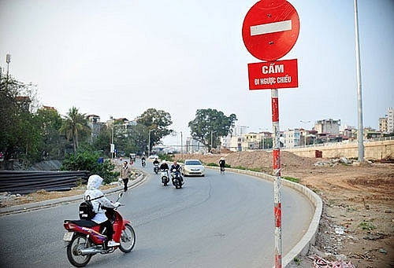
[
{
"question": "Người điều khiển xe mô tô màu đỏ ở gần phía dưới bên trái ảnh đang thực hiện hành vi nào sau đây?",
"A": "Đi đúng chiều đường theo hướng được phép lưu thông",
"B": "Đi vào đường có biển báo cấm đi ngược chiều",
"C": "Dừng xe sát mép đường bên phải theo đúng quy định",
"D": "Chuyển hướng tại nơi có biển báo cho phép",
"GT": "B",
"law": [
"Luat_36_2024_D11_K1",
"QCVN_41_2024_PL_B_P102",
"ND_168_2024_D7_K7_A"
]
},
{
"question": "Theo quy định hiện hành, người điều khiển xe mô tô màu đỏ ở gần phía dưới bên trái ảnh phải chấp hành biển báo cấm đi ngược chiều như thế nào?",
"A": "Không được đi vào theo chiều đặt biển, trừ phương tiện được quyền ưu tiên đang thực hiện nhiệm vụ",
"B": "Được đi vào nếu làn đường phía trước không có phương tiện",
"C": "Được đi vào khi đã bật tín hiệu báo hướng rẽ",
"D": "Chỉ ô tô bị cấm đi vào, còn xe mô tô được phép lưu thông",
"GT": "A",
"law": [
"Luat_36_2024_D11_K1",
"QCVN_41_2024_PL_B_P102"
]
},
{
"question": "Trong trường hợp thông thường, chưa gây tai nạn giao thông, người điều khiển xe mô tô màu đỏ ở gần phía dưới bên trái ảnh đi ngược chiều trên đường có biển cấm đi ngược chiều bị phạt tiền theo khung nào?",
"A": "Từ 800.000 đồng đến 1.000.000 đồng",
"B": "Từ 2.000.000 đồng đến 3.000.000 đồng",
"C": "Từ 4.000.000 đồng đến 6.000.000 đồng",
"D": "Từ 10.000.000 đồng đến 14.000.000 đồng",
"GT": "C",
"law": [
"ND_168_2024_D7_K7_A"
]
},
{
"question": "Trong trường hợp thông thường, chưa gây tai nạn giao thông, ngoài tiền phạt thì người điều khiển xe mô tô màu đỏ ở gần phía dưới bên trái ảnh đi ngược chiều trên đường có biển cấm đi ngược chiều phải chịu hậu quả nào về giấy phép lái xe?",
"A": "Bị trừ 02 điểm giấy phép lái xe và không bị tước quyền sử dụng giấy phép lái xe",
"B": "Bị trừ 04 điểm giấy phép lái xe và không bị tước quyền sử dụng giấy phép lái xe",
"C": "Bị trừ 10 điểm giấy phép lái xe và không bị tước quyền sử dụng giấy phép lái xe",
"D": "Không bị trừ điểm giấy phép lái xe nhưng bị tước quyền sử dụng giấy phép lái xe từ 10 tháng đến 12 tháng",
"GT": "A",
"law": [
"ND_168_2024_D7_K7_A",
"ND_168_2024_D7_K13_B"
]
}
]
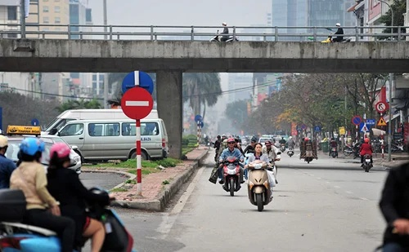
[
{
"question": "Người điều khiển xe mô tô màu vàng nhạt ở gần giữa ảnh đang thực hiện hành vi nào sau đây?",
"A": "Điều khiển xe mà không đội mũ bảo hiểm dành cho người đi mô tô, xe máy",
"B": "Điều khiển xe khi đã đội mũ bảo hiểm và cài quai đúng quy cách",
"C": "Chở người ngồi phía sau không đội mũ bảo hiểm",
"D": "Điều khiển xe chở hàng hóa vượt quá giới hạn cho phép",
"GT": "A",
"law": [
"Luat_36_2024_D33_K2",
"ND_168_2024_D7_K2_H"
]
},
{
"question": "Theo quy định hiện hành, người điều khiển xe mô tô màu vàng nhạt ở gần giữa ảnh phải thực hiện như thế nào khi tham gia giao thông?",
"A": "Chỉ phải đội mũ bảo hiểm khi đi trên đường ngoài khu vực đông dân cư",
"B": "Được không đội mũ bảo hiểm nếu phương tiện di chuyển với tốc độ thấp",
"C": "Phải đội mũ bảo hiểm đúng quy chuẩn kỹ thuật quốc gia và cài quai đúng quy cách",
"D": "Chỉ cần mang theo mũ bảo hiểm trên xe mà không bắt buộc phải đội",
"GT": "C",
"law": [
"Luat_36_2024_D33_K2"
]
},
{
"question": "Trong trường hợp thông thường, người điều khiển xe mô tô màu vàng nhạt ở gần giữa ảnh không đội mũ bảo hiểm bị phạt tiền theo khung nào?",
"A": "Từ 100.000 đồng đến 200.000 đồng",
"B": "Từ 200.000 đồng đến 400.000 đồng",
"C": "Từ 400.000 đồng đến 600.000 đồng",
"D": "Từ 600.000 đồng đến 800.000 đồng",
"GT": "C",
"law": [
"ND_168_2024_D7_K2_H"
]
},
{
"question": "Trong trường hợp thông thường, ngoài tiền phạt thì người điều khiển xe mô tô màu vàng nhạt ở gần giữa ảnh không đội mũ bảo hiểm phải chịu hậu quả nào về giấy phép lái xe?",
"A": "Bị trừ 02 điểm giấy phép lái xe và không bị tước quyền sử dụng giấy phép lái xe",
"B": "Bị trừ 04 điểm giấy phép lái xe và không bị tước quyền sử dụng giấy phép lái xe",
"C": "Không bị trừ điểm nhưng bị tước quyền sử dụng giấy phép lái xe từ 01 tháng đến 03 tháng",
"D": "Không bị trừ điểm giấy phép lái xe và không bị tước quyền sử dụng giấy phép lái xe",
"GT": "D",
"law": [
"ND_168_2024_D7_K2_H",
"ND_168_2024_D7_K13"
]
}
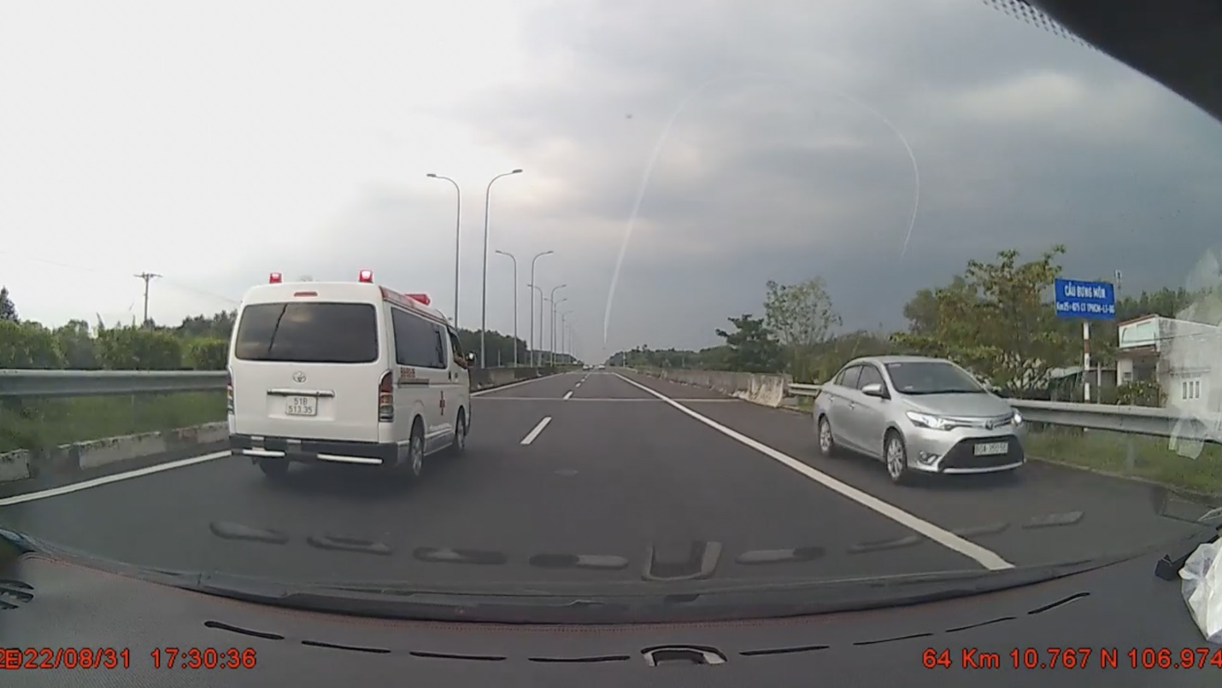
[
{
"question": "Người điều khiển ô tô màu bạc ở bên phải ảnh đang thực hiện hành vi nào sau đây?",
"A": "Đi đúng chiều trên phần đường dành cho phương tiện cùng hướng",
"B": "Đi ngược chiều trên đường cao tốc",
"C": "Dừng xe trong làn dừng khẩn cấp do gặp sự cố",
"D": "Chuyển làn đường đúng quy định để ra khỏi đường cao tốc",
"GT": "B",
"law": [
"Luat_36_2024_D10_K1",
"Luat_36_2024_D25_K1_D",
"ND_168_2024_D6_K11_DD"
]
},
{
"question": "Theo quy định hiện hành, người điều khiển ô tô màu bạc ở bên phải ảnh phải lưu thông như thế nào trên đường cao tốc?",
"A": "Được đi ngược chiều trong làn ngoài cùng bên phải nếu đã bật đèn cảnh báo nguy hiểm",
"B": "Được đi ngược chiều trên lề đường khi quãng đường di chuyển ngắn",
"C": "Phải đi đúng chiều, đúng làn đường và không được đi ngược chiều trên đường cao tốc",
"D": "Được đi ngược chiều nếu không có phương tiện đang tiến đến",
"GT": "C",
"law": [
"Luat_36_2024_D10_K1",
"Luat_36_2024_D25_K1_D"
]
},
{
"question": "Trong trường hợp thông thường, người điều khiển ô tô màu bạc ở bên phải ảnh đi ngược chiều trên đường cao tốc bị phạt tiền theo khung nào?",
"A": "Từ 18.000.000 đồng đến 20.000.000 đồng",
"B": "Từ 20.000.000 đồng đến 22.000.000 đồng",
"C": "Từ 30.000.000 đồng đến 40.000.000 đồng",
"D": "Từ 40.000.000 đồng đến 50.000.000 đồng",
"GT": "C",
"law": [
"ND_168_2024_D6_K11_DD"
]
},
{
"question": "Ngoài tiền phạt, người điều khiển ô tô màu bạc ở bên phải ảnh đi ngược chiều trên đường cao tốc phải chịu hậu quả nào về giấy phép lái xe?",
"A": "Bị trừ 04 điểm giấy phép lái xe và không bị tước quyền sử dụng giấy phép lái xe",
"B": "Bị trừ 06 điểm giấy phép lái xe và không bị tước quyền sử dụng giấy phép lái xe",
"C": "Bị trừ 10 điểm giấy phép lái xe và không bị tước quyền sử dụng giấy phép lái xe",
"D": "Không bị trừ điểm nhưng bị tước quyền sử dụng giấy phép lái xe từ 22 tháng đến 24 tháng",
"GT": "C",
"law": [
"ND_168_2024_D6_K11_DD",
"ND_168_2024_D6_K16_D"
]
}
]
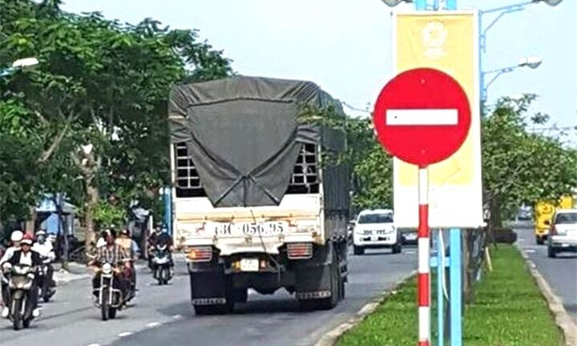
[
{
"question": "Người điều khiển ô tô tải thùng có mui bạt ở gần giữa ảnh đang thực hiện hành vi nào sau đây?",
"A": "Đi đúng chiều theo hướng lưu thông được phép",
"B": "Đi ngược chiều trên đường có biển cấm đi ngược chiều",
"C": "Dừng xe sát mép đường bên phải theo đúng quy định",
"D": "Chuyển làn đường tại vị trí có vạch đứt cho phép",
"GT": "B",
"law": [
"Luat_36_2024_D10_K1",
"QCVN_41_2024_PL_B_P102",
"ND_168_2024_D6_K9_D"
]
},
{
"question": "Theo quy định hiện hành, người điều khiển ô tô tải thùng có mui bạt ở gần giữa ảnh phải chấp hành biển cấm đi ngược chiều như thế nào?",
"A": "Được đi vào theo chiều đặt biển nếu phía trước không có phương tiện",
"B": "Được đi vào nếu đã bật tín hiệu cảnh báo nguy hiểm",
"C": "Không được đi vào theo chiều đặt biển, trừ phương tiện được quyền ưu tiên đang thực hiện nhiệm vụ khẩn cấp",
"D": "Chỉ xe con bị cấm đi vào, còn ô tô tải được phép lưu thông",
"GT": "C",
"law": [
"Luat_36_2024_D10_K1",
"QCVN_41_2024_PL_B_P102"
]
},
{
"question": "Trong trường hợp thông thường, chưa gây tai nạn giao thông, người điều khiển ô tô tải thùng có mui bạt ở gần giữa ảnh đi ngược chiều trên đường có biển cấm đi ngược chiều bị phạt tiền theo khung nào?",
"A": "Từ 6.000.000 đồng đến 8.000.000 đồng",
"B": "Từ 12.000.000 đồng đến 14.000.000 đồng",
"C": "Từ 18.000.000 đồng đến 20.000.000 đồng",
"D": "Từ 30.000.000 đồng đến 40.000.000 đồng",
"GT": "C",
"law": [
"ND_168_2024_D6_K9_D"
]
},
{
"question": "Trong trường hợp thông thường, chưa gây tai nạn giao thông, ngoài tiền phạt thì người điều khiển ô tô tải thùng có mui bạt ở gần giữa ảnh phải chịu hậu quả nào về giấy phép lái xe?",
"A": "Bị trừ 02 điểm giấy phép lái xe và không bị tước quyền sử dụng giấy phép lái xe",
"B": "Bị trừ 04 điểm giấy phép lái xe và không bị tước quyền sử dụng giấy phép lái xe",
"C": "Bị trừ 10 điểm giấy phép lái xe và không bị tước quyền sử dụng giấy phép lái xe",
"D": "Không bị trừ điểm giấy phép lái xe nhưng bị tước quyền sử dụng giấy phép lái xe từ 10 tháng đến 12 tháng",
"GT": "B",
"law": [
"ND_168_2024_D6_K9_D",
"ND_168_2024_D6_K16_B"
]
}
]
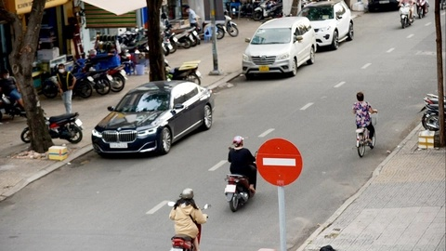
[
{
"question": "Người điều khiển xe mô tô màu đỏ, mặc áo màu đen ở gần giữa ảnh đang thực hiện hành vi nào sau đây?",
"A": "Đi theo chiều lưu thông được phép của tuyến đường",
"B": "Đi vào đường theo chiều có đặt biển cấm đi ngược chiều",
"C": "Chuyển làn đường tại vị trí có vạch đứt cho phép",
"D": "Dừng xe sát mép đường bên phải theo đúng quy định",
"GT": "B",
"law": [
"Luat_36_2024_D11_K1",
"QCVN_41_2024_PL_B_P102",
"ND_168_2024_D7_K7_A"
]
},
{
"question": "Theo quy định hiện hành, người điều khiển xe mô tô màu đỏ, mặc áo màu đen ở gần giữa ảnh phải chấp hành biển báo cấm đi ngược chiều như thế nào?",
"A": "Được đi vào nếu phía trước không có phương tiện đang lưu thông",
"B": "Được đi vào khi đã bật tín hiệu báo hướng rẽ và giảm tốc độ",
"C": "Không được đi vào theo chiều đặt biển, trừ phương tiện được quyền ưu tiên đang thực hiện nhiệm vụ khẩn cấp",
"D": "Chỉ ô tô bị cấm đi vào, còn xe mô tô được phép lưu thông",
"GT": "C",
"law": [
"Luat_36_2024_D11_K1",
"QCVN_41_2024_PL_B_P102"
]
},
{
"question": "Trong trường hợp thông thường, chưa gây tai nạn giao thông, người điều khiển xe mô tô màu đỏ, mặc áo màu đen ở gần giữa ảnh đi ngược chiều trên đường có biển cấm đi ngược chiều bị phạt tiền theo khung nào?",
"A": "Từ 800.000 đồng đến 1.000.000 đồng",
"B": "Từ 2.000.000 đồng đến 3.000.000 đồng",
"C": "Từ 4.000.000 đồng đến 6.000.000 đồng",
"D": "Từ 10.000.000 đồng đến 14.000.000 đồng",
"GT": "C",
"law": [
"ND_168_2024_D7_K7_A"
]
},
{
"question": "Trong trường hợp thông thường, chưa gây tai nạn giao thông, ngoài tiền phạt thì người điều khiển xe mô tô màu đỏ, mặc áo màu đen ở gần giữa ảnh phải chịu hậu quả nào về giấy phép lái xe?",
"A": "Bị trừ 02 điểm giấy phép lái xe và không bị tước quyền sử dụng giấy phép lái xe",
"B": "Bị trừ 04 điểm giấy phép lái xe và không bị tước quyền sử dụng giấy phép lái xe",
"C": "Bị trừ 10 điểm giấy phép lái xe và không bị tước quyền sử dụng giấy phép lái xe",
"D": "Không bị trừ điểm giấy phép lái xe nhưng bị tước quyền sử dụng giấy phép lái xe từ 10 tháng đến 12 tháng",
"GT": "A",
"law": [
"ND_168_2024_D7_K7_A",
"ND_168_2024_D7_K13_A"
]
}
]
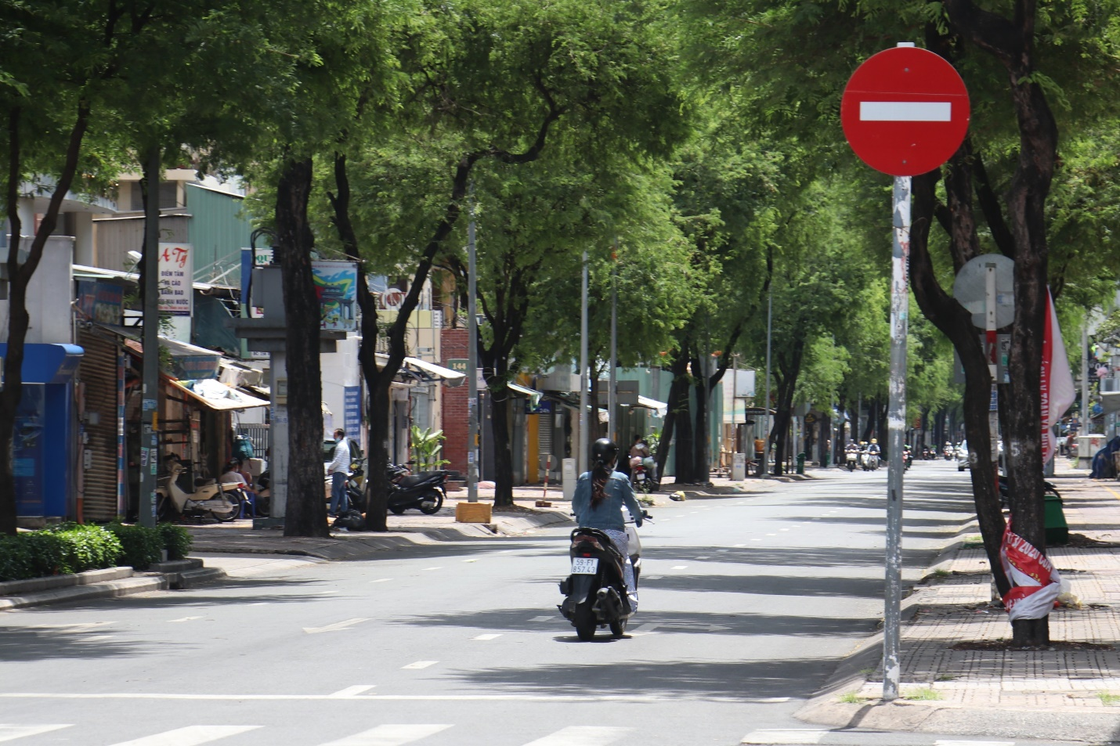
[
{
"question": "Người điều khiển xe mô tô màu đen ở gần giữa phía dưới ảnh đang thực hiện hành vi nào sau đây?",
"A": "Đi đúng chiều lưu thông theo hướng được phép",
"B": "Đi vào đường theo chiều có đặt biển cấm đi ngược chiều",
"C": "Dừng xe sát mép đường bên phải theo đúng quy định",
"D": "Chuyển làn đường tại vị trí có vạch đứt cho phép",
"GT": "B",
"law": [
"Luat_36_2024_D11_K1",
"QCVN_41_2024_PL_B_P102",
"ND_168_2024_D7_K7_A"
]
},
{
"question": "Theo quy định hiện hành, người điều khiển xe mô tô màu đen ở gần giữa phía dưới ảnh phải chấp hành biển cấm đi ngược chiều như thế nào?",
"A": "Được đi vào nếu phía trước không có phương tiện đang lưu thông",
"B": "Được đi vào nếu đã giảm tốc độ và bật tín hiệu báo hướng rẽ",
"C": "Không được đi vào theo chiều đặt biển, trừ phương tiện được quyền ưu tiên đang thực hiện nhiệm vụ khẩn cấp",
"D": "Chỉ ô tô bị cấm đi vào, còn xe mô tô được phép lưu thông",
"GT": "C",
"law": [
"Luat_36_2024_D11_K1",
"QCVN_41_2024_PL_B_P102"
]
},
{
"question": "Giả định người điều khiển xe mô tô màu đen ở gần giữa phía dưới ảnh đi ngược chiều trên đường có biển cấm đi ngược chiều và hành vi này gây tai nạn giao thông, thì bị phạt tiền theo khung nào?",
"A": "Từ 4.000.000 đồng đến 6.000.000 đồng",
"B": "Từ 6.000.000 đồng đến 8.000.000 đồng",
"C": "Từ 8.000.000 đồng đến 10.000.000 đồng",
"D": "Từ 10.000.000 đồng đến 14.000.000 đồng",
"GT": "D",
"law": [
"ND_168_2024_D7_K7_A",
"ND_168_2024_D7_K10_A"
]
},
{
"question": "Giả định người điều khiển xe mô tô màu đen ở gần giữa phía dưới ảnh đi ngược chiều trên đường có biển cấm đi ngược chiều và hành vi này gây tai nạn giao thông, thì ngoài tiền phạt phải chịu hậu quả nào về giấy phép lái xe?",
"A": "Bị trừ 02 điểm giấy phép lái xe và không bị tước quyền sử dụng giấy phép lái xe",
"B": "Bị trừ 04 điểm giấy phép lái xe và không bị tước quyền sử dụng giấy phép lái xe",
"C": "Bị trừ 10 điểm giấy phép lái xe và không bị tước quyền sử dụng giấy phép lái xe",
"D": "Không bị trừ điểm giấy phép lái xe nhưng bị tước quyền sử dụng giấy phép lái xe từ 10 tháng đến 12 tháng",
"GT": "C",
"law": [
"ND_168_2024_D7_K7_A",
"ND_168_2024_D7_K10_A",
"ND_168_2024_D7_K13_D"
]
}
]
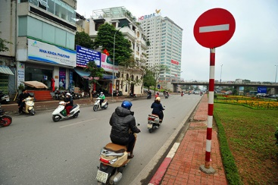
[
{
"question": "Người điều khiển xe mô tô màu vàng nhạt, đội mũ bảo hiểm màu xanh ở gần giữa phía dưới ảnh đang thực hiện hành vi nào sau đây?",
"A": "Đi theo chiều lưu thông được phép của tuyến đường",
"B": "Đi vào đường theo chiều có đặt biển cấm đi ngược chiều",
"C": "Dừng xe sát mép đường bên phải theo đúng quy định",
"D": "Chuyển làn đường tại vị trí có vạch đứt cho phép",
"GT": "B",
"law": [
"Luat_36_2024_D11_K1",
"QCVN_41_2024_PL_B_P102",
"ND_168_2024_D7_K7_A"
]
},
{
"question": "Theo quy định hiện hành, người điều khiển xe mô tô màu vàng nhạt, đội mũ bảo hiểm màu xanh ở gần giữa phía dưới ảnh phải chấp hành biển cấm đi ngược chiều như thế nào?",
"A": "Được đi vào nếu phía trước không có phương tiện đang lưu thông",
"B": "Được đi vào nếu đã giảm tốc độ và bật tín hiệu báo hướng rẽ",
"C": "Không được đi vào theo chiều đặt biển, trừ phương tiện được quyền ưu tiên đang thực hiện nhiệm vụ khẩn cấp",
"D": "Chỉ ô tô bị cấm đi vào, còn xe mô tô được phép lưu thông",
"GT": "C",
"law": [
"Luat_36_2024_D11_K1",
"QCVN_41_2024_PL_B_P102"
]
},
{
"question": "Trong trường hợp thông thường, chưa gây tai nạn giao thông, người điều khiển xe mô tô màu vàng nhạt, đội mũ bảo hiểm màu xanh ở gần giữa phía dưới ảnh đi ngược chiều trên đường có biển cấm đi ngược chiều bị phạt tiền theo khung nào?",
"A": "Từ 800.000 đồng đến 1.000.000 đồng",
"B": "Từ 2.000.000 đồng đến 3.000.000 đồng",
"C": "Từ 4.000.000 đồng đến 6.000.000 đồng",
"D": "Từ 10.000.000 đồng đến 14.000.000 đồng",
"GT": "C",
"law": [
"ND_168_2024_D7_K7_A"
]
},
{
"question": "Trong trường hợp thông thường, chưa gây tai nạn giao thông, ngoài tiền phạt thì người điều khiển xe mô tô màu vàng nhạt, đội mũ bảo hiểm màu xanh ở gần giữa phía dưới ảnh phải chịu hậu quả nào về giấy phép lái xe?",
"A": "Bị trừ 02 điểm giấy phép lái xe và không bị tước quyền sử dụng giấy phép lái xe",
"B": "Bị trừ 04 điểm giấy phép lái xe và không bị tước quyền sử dụng giấy phép lái xe",
"C": "Bị trừ 10 điểm giấy phép lái xe và không bị tước quyền sử dụng giấy phép lái xe",
"D": "Không bị trừ điểm giấy phép lái xe nhưng bị tước quyền sử dụng giấy phép lái xe từ 10 tháng đến 12 tháng",
"GT": "A",
"law": [
"ND_168_2024_D7_K7_A",
"ND_168_2024_D7_K13_A"
]
}
]
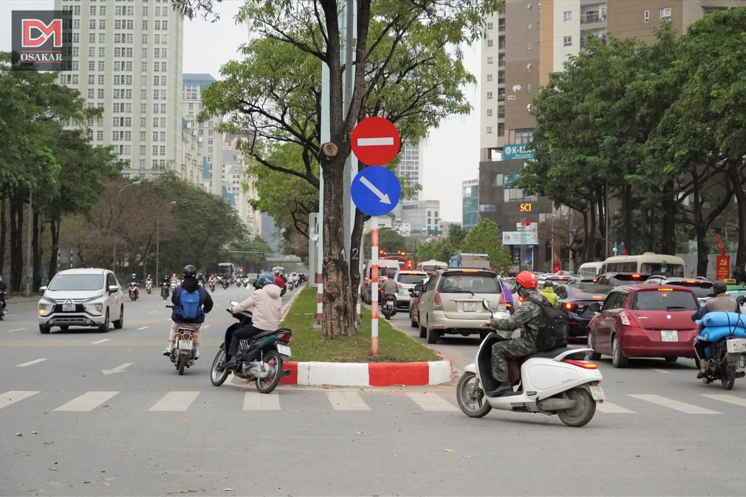
[
{
"question": "Người điều khiển xe mô tô màu xanh đậm, mặc áo màu be ở gần giữa phía dưới ảnh đang thực hiện hành vi nào sau đây?",
"A": "Đi theo chiều lưu thông được phép và chấp hành hướng đi bắt buộc",
"B": "Đi vào phần đường theo chiều có đặt biển cấm đi ngược chiều",
"C": "Dừng xe sát đảo giao thông để quan sát phương tiện",
"D": "Chuyển làn đường tại vị trí có vạch đứt cho phép",
"GT": "B",
"law": [
"Luat_36_2024_D11_K1",
"QCVN_41_2024_PL_B_P102",
"ND_168_2024_D7_K7_A"
]
},
{
"question": "Theo quy định hiện hành, người điều khiển xe mô tô màu xanh đậm, mặc áo màu be ở gần giữa phía dưới ảnh phải chấp hành biển cấm đi ngược chiều và biển hướng đi bắt buộc như thế nào?",
"A": "Được đi vào chiều cấm nếu phía trước không có phương tiện đang lưu thông",
"B": "Được lựa chọn đi sang bên trái hoặc bên phải của đảo giao thông",
"C": "Không được đi vào theo chiều đặt biển cấm và phải đi theo hướng bên phải được biển chỉ dẫn",
"D": "Chỉ ô tô phải chấp hành các biển này, còn xe mô tô được đi theo hướng thuận tiện",
"GT": "C",
"law": [
"Luat_36_2024_D11_K1",
"QCVN_41_2024_PL_B_P102",
"QCVN_41_2024_PL_D_R302B"
]
},
{
"question": "Trong trường hợp thông thường, chưa gây tai nạn giao thông, người điều khiển xe mô tô màu xanh đậm, mặc áo màu be ở gần giữa phía dưới ảnh đi ngược chiều trên đường có biển cấm đi ngược chiều bị phạt tiền theo khung nào?",
"A": "Từ 800.000 đồng đến 1.000.000 đồng",
"B": "Từ 2.000.000 đồng đến 3.000.000 đồng",
"C": "Từ 4.000.000 đồng đến 6.000.000 đồng",
"D": "Từ 10.000.000 đồng đến 14.000.000 đồng",
"GT": "C",
"law": [
"ND_168_2024_D7_K7_A"
]
},
{
"question": "Trong trường hợp thông thường, chưa gây tai nạn giao thông, ngoài tiền phạt thì người điều khiển xe mô tô màu xanh đậm, mặc áo màu be ở gần giữa phía dưới ảnh phải chịu hậu quả nào về giấy phép lái xe?",
"A": "Bị trừ 02 điểm giấy phép lái xe và không bị tước quyền sử dụng giấy phép lái xe",
"B": "Bị trừ 04 điểm giấy phép lái xe và không bị tước quyền sử dụng giấy phép lái xe",
"C": "Bị trừ 10 điểm giấy phép lái xe và không bị tước quyền sử dụng giấy phép lái xe",
"D": "Không bị trừ điểm giấy phép lái xe nhưng bị tước quyền sử dụng giấy phép lái xe từ 10 tháng đến 12 tháng",
"GT": "A",
"law": [
"ND_168_2024_D7_K7_A",
"ND_168_2024_D7_K13_A"
]
}
]
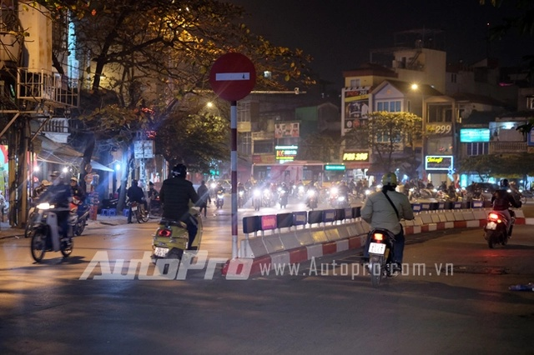
[
{
"question": "Người điều khiển xe mô tô màu vàng, mặc áo đen ở gần giữa phía dưới ảnh đang thực hiện hành vi nào sau đây?",
"A": "Đi theo chiều lưu thông được phép của tuyến đường",
"B": "Đi vào đường theo chiều có đặt biển cấm đi ngược chiều",
"C": "Dừng xe sát lề đường bên phải theo đúng quy định",
"D": "Chuyển làn đường tại vị trí có vạch đứt cho phép",
"GT": "B",
"law": [
"Luat_36_2024_D11_K1",
"QCVN_41_2024_PL_B_P102",
"ND_168_2024_D7_K7_A"
]
},
{
"question": "Theo quy định hiện hành, người điều khiển xe mô tô màu vàng, mặc áo đen ở gần giữa phía dưới ảnh phải chấp hành biển cấm đi ngược chiều như thế nào?",
"A": "Được đi vào nếu tuyến đường phía trước không có phương tiện",
"B": "Được đi vào nếu đã bật tín hiệu báo hướng rẽ và giảm tốc độ",
"C": "Không được đi vào theo chiều đặt biển, trừ phương tiện được quyền ưu tiên đang thực hiện nhiệm vụ khẩn cấp",
"D": "Chỉ ô tô bị cấm đi vào, còn xe mô tô được phép lưu thông",
"GT": "C",
"law": [
"Luat_36_2024_D11_K1",
"QCVN_41_2024_PL_B_P102"
]
},
{
"question": "Trong trường hợp thông thường, chưa gây tai nạn giao thông, người điều khiển xe mô tô màu vàng, mặc áo đen ở gần giữa phía dưới ảnh đi ngược chiều trên đường có biển cấm đi ngược chiều bị phạt tiền theo khung nào?",
"A": "Từ 800.000 đồng đến 1.000.000 đồng",
"B": "Từ 2.000.000 đồng đến 3.000.000 đồng",
"C": "Từ 4.000.000 đồng đến 6.000.000 đồng",
"D": "Từ 10.000.000 đồng đến 14.000.000 đồng",
"GT": "C",
"law": [
"ND_168_2024_D7_K7_A"
]
},
{
"question": "Trong trường hợp thông thường, chưa gây tai nạn giao thông, ngoài tiền phạt thì người điều khiển xe mô tô màu vàng, mặc áo đen ở gần giữa phía dưới ảnh phải chịu hậu quả nào về giấy phép lái xe?",
"A": "Bị trừ 02 điểm giấy phép lái xe và không bị tước quyền sử dụng giấy phép lái xe",
"B": "Bị trừ 04 điểm giấy phép lái xe và không bị tước quyền sử dụng giấy phép lái xe",
"C": "Bị trừ 10 điểm giấy phép lái xe và không bị tước quyền sử dụng giấy phép lái xe",
"D": "Không bị trừ điểm giấy phép lái xe nhưng bị tước quyền sử dụng giấy phép lái xe từ 10 tháng đến 12 tháng",
"GT": "A",
"law": [
"ND_168_2024_D7_K7_A",
"ND_168_2024_D7_K13_A"
]
}
]
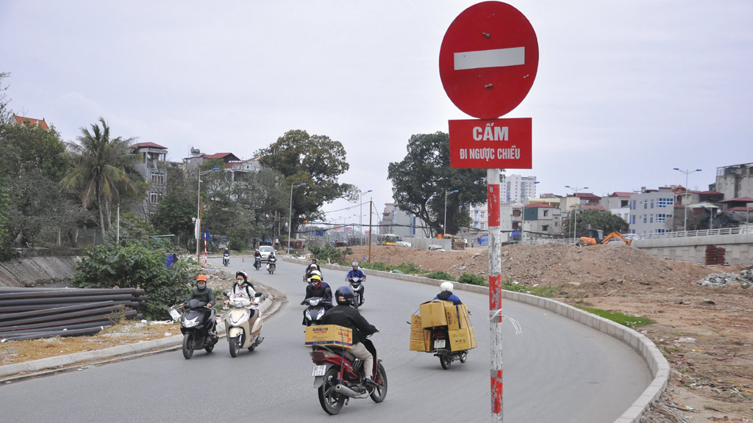
[
{
"question": "Người điều khiển xe mô tô màu đỏ, mặc áo màu đen ở gần giữa phía dưới ảnh đang thực hiện hành vi nào sau đây?",
"A": "Đi theo chiều lưu thông được phép của tuyến đường",
"B": "Đi vào đường theo chiều có đặt biển cấm đi ngược chiều",
"C": "Dừng xe sát mép đường bên phải theo đúng quy định",
"D": "Chuyển làn đường tại vị trí có vạch đứt cho phép",
"GT": "B",
"law": [
"Luat_36_2024_D11_K1",
"QCVN_41_2024_PL_B_P102",
"ND_168_2024_D7_K7_A"
]
},
{
"question": "Theo quy định hiện hành, người điều khiển xe mô tô màu đỏ, mặc áo màu đen ở gần giữa phía dưới ảnh phải chấp hành biển cấm đi ngược chiều như thế nào?",
"A": "Được đi vào nếu phía trước không có phương tiện đang lưu thông",
"B": "Được đi vào nếu đã giảm tốc độ và bật tín hiệu báo hướng rẽ",
"C": "Không được đi vào theo chiều đặt biển, trừ phương tiện được quyền ưu tiên đang thực hiện nhiệm vụ khẩn cấp",
"D": "Chỉ ô tô bị cấm đi vào, còn xe mô tô được phép lưu thông",
"GT": "C",
"law": [
"Luat_36_2024_D11_K1",
"QCVN_41_2024_PL_B_P102"
]
},
{
"question": "Giả định người điều khiển xe mô tô màu đỏ, mặc áo màu đen ở gần giữa phía dưới ảnh đi ngược chiều trên đường có biển cấm đi ngược chiều và hành vi này gây tai nạn giao thông, thì bị phạt tiền theo khung nào?",
"A": "Từ 4.000.000 đồng đến 6.000.000 đồng",
"B": "Từ 6.000.000 đồng đến 8.000.000 đồng",
"C": "Từ 8.000.000 đồng đến 10.000.000 đồng",
"D": "Từ 10.000.000 đồng đến 14.000.000 đồng",
"GT": "D",
"law": [
"ND_168_2024_D7_K7_A",
"ND_168_2024_D7_K10_A"
]
},
{
"question": "Giả định người điều khiển xe mô tô màu đỏ, mặc áo màu đen ở gần giữa phía dưới ảnh đi ngược chiều trên đường có biển cấm đi ngược chiều và hành vi này gây tai nạn giao thông, thì ngoài tiền phạt phải chịu hậu quả nào về giấy phép lái xe?",
"A": "Bị trừ 02 điểm giấy phép lái xe và không bị tước quyền sử dụng giấy phép lái xe",
"B": "Bị trừ 04 điểm giấy phép lái xe và không bị tước quyền sử dụng giấy phép lái xe",
"C": "Bị trừ 10 điểm giấy phép lái xe và không bị tước quyền sử dụng giấy phép lái xe",
"D": "Không bị trừ điểm giấy phép lái xe nhưng bị tước quyền sử dụng giấy phép lái xe từ 10 tháng đến 12 tháng",
"GT": "C",
"law": [
"ND_168_2024_D7_K7_A",
"ND_168_2024_D7_K10_A",
"ND_168_2024_D7_K13_D"
]
}
]
[
{
"question": "Người điều khiển xe mô tô màu đen, chở hai túi hàng lớn ở gần giữa phía dưới ảnh đang thực hiện hành vi nào sau đây?",
"A": "Đi theo chiều lưu thông được phép của tuyến đường",
"B": "Đi vào đường theo chiều có đặt biển cấm đi ngược chiều",
"C": "Dừng xe sát mép đường bên phải theo đúng quy định",
"D": "Chuyển làn đường tại vị trí có vạch đứt cho phép",
"GT": "B",
"law": [
"Luat_36_2024_D11_K1",
"QCVN_41_2024_PL_B_P102",
"ND_168_2024_D7_K7_A"
]
},
{
"question": "Theo quy định hiện hành, người điều khiển xe mô tô màu đen, chở hai túi hàng lớn ở gần giữa phía dưới ảnh phải chấp hành biển cấm đi ngược chiều như thế nào?",
"A": "Được đi vào nếu đoạn đường phía trước không có phương tiện",
"B": "Được đi vào nếu đã giảm tốc độ và bật tín hiệu báo hướng rẽ",
"C": "Không được đi vào theo chiều đặt biển, trừ phương tiện được quyền ưu tiên đang thực hiện nhiệm vụ khẩn cấp",
"D": "Chỉ ô tô bị cấm đi vào, còn xe mô tô được phép lưu thông",
"GT": "C",
"law": [
"Luat_36_2024_D11_K1",
"QCVN_41_2024_PL_B_P102"
]
},
{
"question": "Trong trường hợp thông thường, chưa gây tai nạn giao thông, người điều khiển xe mô tô màu đen, chở hai túi hàng lớn ở gần giữa phía dưới ảnh đi ngược chiều trên đường có biển cấm đi ngược chiều bị phạt tiền theo khung nào?",
"A": "Từ 800.000 đồng đến 1.000.000 đồng",
"B": "Từ 2.000.000 đồng đến 3.000.000 đồng",
"C": "Từ 4.000.000 đồng đến 6.000.000 đồng",
"D": "Từ 10.000.000 đồng đến 14.000.000 đồng",
"GT": "C",
"law": [
"ND_168_2024_D7_K7_A"
]
},
{
"question": "Trong trường hợp thông thường, chưa gây tai nạn giao thông, ngoài tiền phạt thì người điều khiển xe mô tô màu đen, chở hai túi hàng lớn ở gần giữa phía dưới ảnh phải chịu hậu quả nào về giấy phép lái xe?",
"A": "Bị trừ 02 điểm giấy phép lái xe và không bị tước quyền sử dụng giấy phép lái xe",
"B": "Bị trừ 04 điểm giấy phép lái xe và không bị tước quyền sử dụng giấy phép lái xe",
"C": "Bị trừ 10 điểm giấy phép lái xe và không bị tước quyền sử dụng giấy phép lái xe",
"D": "Không bị trừ điểm giấy phép lái xe nhưng bị tước quyền sử dụng giấy phép lái xe từ 10 tháng đến 12 tháng",
"GT": "A",
"law": [
"ND_168_2024_D7_K7_A",
"ND_168_2024_D7_K13_A"
]
}
]
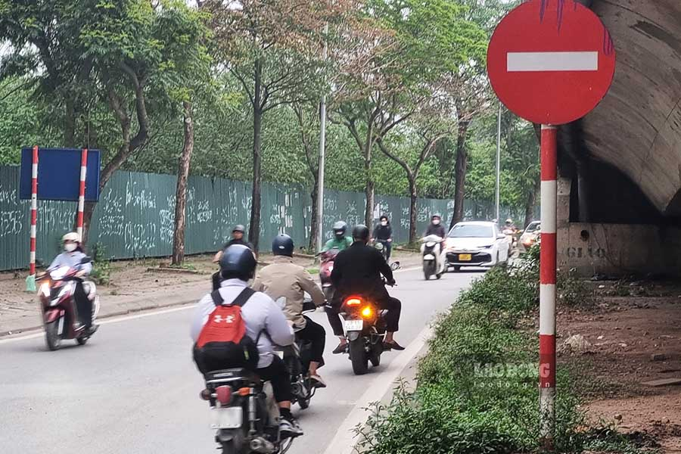
[
{
"question": "Người điều khiển xe mô tô màu đen, mặc áo màu đen ở gần giữa phía dưới ảnh đang thực hiện hành vi nào sau đây?",
"A": "Đi đúng chiều lưu thông theo hướng được phép",
"B": "Đi vào đường theo chiều có đặt biển cấm đi ngược chiều",
"C": "Dừng xe sát mép đường bên phải theo đúng quy định",
"D": "Chuyển làn đường tại vị trí có vạch đứt cho phép",
"GT": "B",
"law": [
"Luat_36_2024_D11_K1",
"QCVN_41_2024_PL_B_P102",
"ND_168_2024_D7_K7_A"
]
},
{
"question": "Theo quy định hiện hành, người điều khiển xe mô tô màu đen, mặc áo màu đen ở gần giữa phía dưới ảnh phải chấp hành biển cấm đi ngược chiều như thế nào?",
"A": "Được đi vào nếu phía trước không có phương tiện đang lưu thông",
"B": "Được đi vào nếu đã bật tín hiệu báo hướng rẽ và giảm tốc độ",
"C": "Không được đi vào theo chiều đặt biển, trừ phương tiện được quyền ưu tiên đang thực hiện nhiệm vụ khẩn cấp",
"D": "Chỉ ô tô bị cấm đi vào, còn xe mô tô được phép lưu thông",
"GT": "C",
"law": [
"Luat_36_2024_D11_K1",
"QCVN_41_2024_PL_B_P102"
]
},
{
"question": "Trong trường hợp thông thường, chưa gây tai nạn giao thông, người điều khiển xe mô tô màu đen, mặc áo màu đen ở gần giữa phía dưới ảnh đi ngược chiều trên đường có biển cấm đi ngược chiều bị phạt tiền theo khung nào?",
"A": "Từ 800.000 đồng đến 1.000.000 đồng",
"B": "Từ 2.000.000 đồng đến 3.000.000 đồng",
"C": "Từ 4.000.000 đồng đến 6.000.000 đồng",
"D": "Từ 10.000.000 đồng đến 14.000.000 đồng",
"GT": "C",
"law": [
"ND_168_2024_D7_K7_A"
]
},
{
"question": "Trong trường hợp thông thường, chưa gây tai nạn giao thông, ngoài tiền phạt thì người điều khiển xe mô tô màu đen, mặc áo màu đen ở gần giữa phía dưới ảnh phải chịu hậu quả nào về giấy phép lái xe?",
"A": "Bị trừ 02 điểm giấy phép lái xe và không bị tước quyền sử dụng giấy phép lái xe",
"B": "Bị trừ 04 điểm giấy phép lái xe và không bị tước quyền sử dụng giấy phép lái xe",
"C": "Bị trừ 10 điểm giấy phép lái xe và không bị tước quyền sử dụng giấy phép lái xe",
"D": "Không bị trừ điểm giấy phép lái xe nhưng bị tước quyền sử dụng giấy phép lái xe từ 10 tháng đến 12 tháng",
"GT": "A",
"law": [
"ND_168_2024_D7_K7_A",
"ND_168_2024_D7_K13_A"
]
}
]
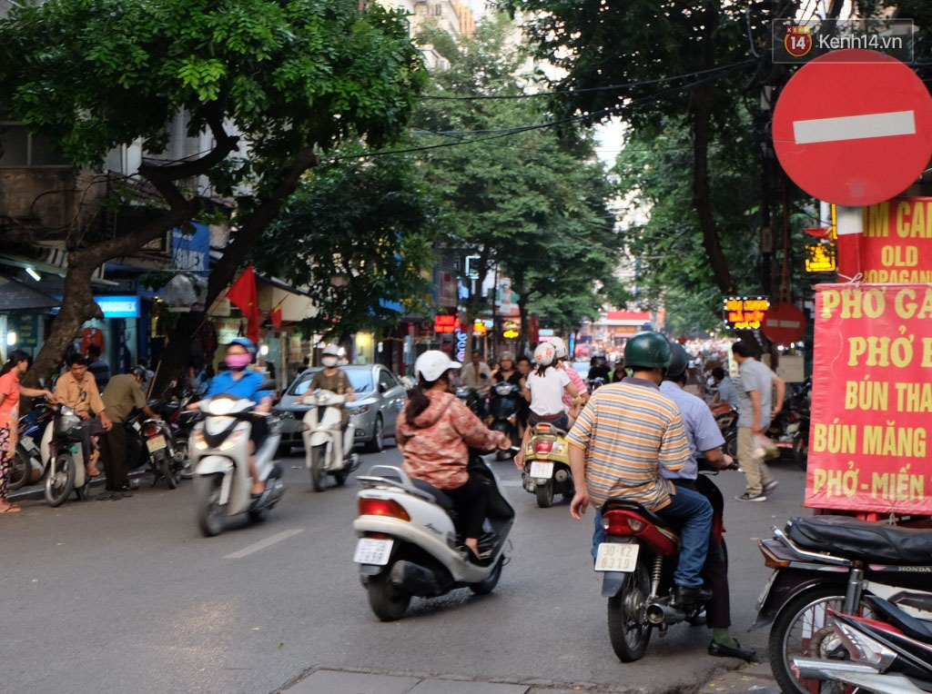
[
{
"question": "Người điều khiển xe mô tô màu đỏ, mặc áo xanh ở gần phía dưới bên phải ảnh đang thực hiện hành vi nào sau đây?",
"A": "Đi theo chiều lưu thông được phép của tuyến đường",
"B": "Đi vào đường theo chiều có đặt biển cấm đi ngược chiều",
"C": "Dừng xe sát mép đường bên phải theo đúng quy định",
"D": "Chuyển làn đường tại vị trí có vạch đứt cho phép",
"GT": "B",
"law": [
"Luat_36_2024_D11_K1",
"QCVN_41_2024_PL_B_P102",
"ND_168_2024_D7_K7_A"
]
},
{
"question": "Theo quy định hiện hành, người điều khiển xe mô tô màu đỏ, mặc áo xanh ở gần phía dưới bên phải ảnh phải chấp hành biển cấm đi ngược chiều như thế nào?",
"A": "Được đi vào nếu đoạn đường phía trước không có phương tiện",
"B": "Được đi vào khi đã giảm tốc độ và bật tín hiệu báo hướng rẽ",
"C": "Không được đi vào theo chiều đặt biển, trừ phương tiện được quyền ưu tiên đang thực hiện nhiệm vụ khẩn cấp",
"D": "Chỉ ô tô bị cấm đi vào, còn xe mô tô được phép lưu thông",
"GT": "C",
"law": [
"Luat_36_2024_D11_K1",
"QCVN_41_2024_PL_B_P102"
]
},
{
"question": "Trong trường hợp thông thường, chưa gây tai nạn giao thông, người điều khiển xe mô tô màu đỏ, mặc áo xanh ở gần phía dưới bên phải ảnh đi ngược chiều trên đường có biển cấm đi ngược chiều bị phạt tiền theo khung nào?",
"A": "Từ 800.000 đồng đến 1.000.000 đồng",
"B": "Từ 2.000.000 đồng đến 3.000.000 đồng",
"C": "Từ 4.000.000 đồng đến 6.000.000 đồng",
"D": "Từ 10.000.000 đồng đến 14.000.000 đồng",
"GT": "C",
"law": [
"ND_168_2024_D7_K7_A"
]
},
{
"question": "Trong trường hợp thông thường, chưa gây tai nạn giao thông, ngoài tiền phạt thì người điều khiển xe mô tô màu đỏ, mặc áo xanh ở gần phía dưới bên phải ảnh phải chịu hậu quả nào về giấy phép lái xe?",
"A": "Bị trừ 02 điểm giấy phép lái xe và không bị tước quyền sử dụng giấy phép lái xe",
"B": "Bị trừ 04 điểm giấy phép lái xe và không bị tước quyền sử dụng giấy phép lái xe",
"C": "Bị trừ 10 điểm giấy phép lái xe và không bị tước quyền sử dụng giấy phép lái xe",
"D": "Không bị trừ điểm giấy phép lái xe nhưng bị tước quyền sử dụng giấy phép lái xe từ 10 tháng đến 12 tháng",
"GT": "A",
"law": [
"ND_168_2024_D7_K7_A",
"ND_168_2024_D7_K13_A"
]
}
]
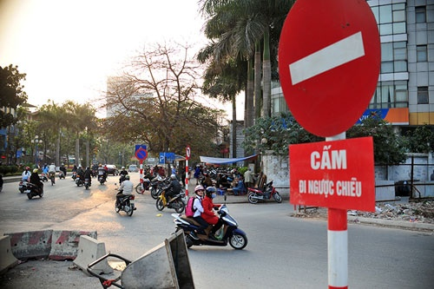
[
{
"question": "Người điều khiển xe mô tô màu xanh đen, mặc áo màu đỏ ở gần giữa ảnh đang thực hiện hành vi nào sau đây?",
"A": "Đi đúng chiều lưu thông theo hướng được phép",
"B": "Đi vào đường theo chiều có đặt biển cấm đi ngược chiều",
"C": "Chuyển làn đường tại vị trí có vạch đứt cho phép",
"D": "Dừng xe sát mép đường bên phải theo đúng quy định",
"GT": "B",
"law": [
"Luat_36_2024_D11_K1",
"QCVN_41_2024_PL_B_P102",
"ND_168_2024_D7_K7_A"
]
},
{
"question": "Theo quy định hiện hành, người điều khiển xe mô tô màu xanh đen, mặc áo màu đỏ ở gần giữa ảnh phải chấp hành biển cấm đi ngược chiều như thế nào?",
"A": "Được đi vào nếu đoạn đường phía trước không có phương tiện",
"B": "Được đi vào nếu đã giảm tốc độ và bật tín hiệu báo hướng rẽ",
"C": "Không được đi vào theo chiều đặt biển, trừ phương tiện được quyền ưu tiên đang thực hiện nhiệm vụ khẩn cấp",
"D": "Chỉ ô tô bị cấm đi vào, còn xe mô tô được phép lưu thông",
"GT": "C",
"law": [
"Luat_36_2024_D11_K1",
"QCVN_41_2024_PL_B_P102"
]
},
{
"question": "Giả định người điều khiển xe mô tô màu xanh đen, mặc áo màu đỏ ở gần giữa ảnh đi ngược chiều trên đường có biển cấm đi ngược chiều và hành vi này gây tai nạn giao thông, thì bị phạt tiền theo khung nào?",
"A": "Từ 4.000.000 đồng đến 6.000.000 đồng",
"B": "Từ 6.000.000 đồng đến 8.000.000 đồng",
"C": "Từ 8.000.000 đồng đến 10.000.000 đồng",
"D": "Từ 10.000.000 đồng đến 14.000.000 đồng",
"GT": "D",
"law": [
"ND_168_2024_D7_K7_A",
"ND_168_2024_D7_K10_A"
]
},
{
"question": "Giả định người điều khiển xe mô tô màu xanh đen, mặc áo màu đỏ ở gần giữa ảnh đi ngược chiều trên đường có biển cấm đi ngược chiều và hành vi này gây tai nạn giao thông, thì ngoài tiền phạt phải chịu hậu quả nào về giấy phép lái xe?",
"A": "Bị trừ 02 điểm giấy phép lái xe và không bị tước quyền sử dụng giấy phép lái xe",
"B": "Bị trừ 04 điểm giấy phép lái xe và không bị tước quyền sử dụng giấy phép lái xe",
"C": "Bị trừ 10 điểm giấy phép lái xe và không bị tước quyền sử dụng giấy phép lái xe",
"D": "Không bị trừ điểm giấy phép lái xe nhưng bị tước quyền sử dụng giấy phép lái xe từ 10 tháng đến 12 tháng",
"GT": "C",
"law": [
"ND_168_2024_D7_K7_A",
"ND_168_2024_D7_K10_A",
"ND_168_2024_D7_K13_D"
]
}
]
[
{
"question": "Người điều khiển xe mô tô màu đen, chở thùng hàng màu đỏ ở gần giữa ảnh đang thực hiện hành vi nào sau đây?",
"A": "Đi theo chiều lưu thông được phép của tuyến đường",
"B": "Đi vào đường theo chiều có đặt biển cấm đi ngược chiều",
"C": "Dừng xe sát mép đường bên phải theo đúng quy định",
"D": "Chuyển làn đường tại vị trí có vạch đứt cho phép",
"GT": "B",
"law": [
"Luat_36_2024_D11_K1",
"QCVN_41_2024_PL_B_P102",
"ND_168_2024_D7_K7_A"
]
},
{
"question": "Theo quy định hiện hành, người điều khiển xe mô tô màu đen, chở thùng hàng màu đỏ ở gần giữa ảnh phải chấp hành biển cấm đi ngược chiều như thế nào?",
"A": "Được đi vào nếu đoạn đường phía trước không có phương tiện",
"B": "Được đi vào nếu đã giảm tốc độ và bật tín hiệu báo hướng rẽ",
"C": "Không được đi vào theo chiều đặt biển, trừ phương tiện được quyền ưu tiên đang thực hiện nhiệm vụ khẩn cấp",
"D": "Chỉ ô tô bị cấm đi vào, còn xe mô tô được phép lưu thông",
"GT": "C",
"law": [
"Luat_36_2024_D11_K1",
"QCVN_41_2024_PL_B_P102"
]
},
{
"question": "Trong trường hợp thông thường, chưa gây tai nạn giao thông, người điều khiển xe mô tô màu đen, chở thùng hàng màu đỏ ở gần giữa ảnh đi ngược chiều trên đường có biển cấm đi ngược chiều bị phạt tiền theo khung nào?",
"A": "Từ 800.000 đồng đến 1.000.000 đồng",
"B": "Từ 2.000.000 đồng đến 3.000.000 đồng",
"C": "Từ 4.000.000 đồng đến 6.000.000 đồng",
"D": "Từ 10.000.000 đồng đến 14.000.000 đồng",
"GT": "C",
"law": [
"ND_168_2024_D7_K7_A"
]
},
{
"question": "Trong trường hợp thông thường, chưa gây tai nạn giao thông, ngoài tiền phạt thì người điều khiển xe mô tô màu đen, chở thùng hàng màu đỏ ở gần giữa ảnh phải chịu hậu quả nào về giấy phép lái xe?",
"A": "Bị trừ 02 điểm giấy phép lái xe và không bị tước quyền sử dụng giấy phép lái xe",
"B": "Bị trừ 04 điểm giấy phép lái xe và không bị tước quyền sử dụng giấy phép lái xe",
"C": "Bị trừ 10 điểm giấy phép lái xe và không bị tước quyền sử dụng giấy phép lái xe",
"D": "Không bị trừ điểm giấy phép lái xe nhưng bị tước quyền sử dụng giấy phép lái xe từ 10 tháng đến 12 tháng",
"GT": "A",
"law": [
"ND_168_2024_D7_K7_A",
"ND_168_2024_D7_K13_A"
]
}
]
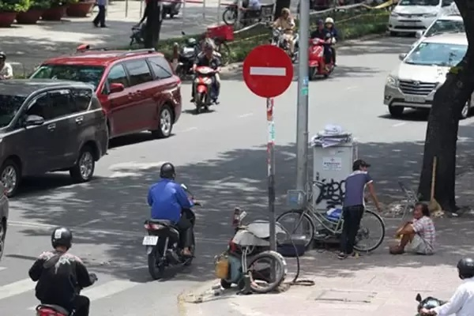
[
{
"question": "Người điều khiển xe mô tô màu đen, mặc áo màu xanh ở gần giữa phía dưới ảnh đang thực hiện hành vi nào sau đây?",
"A": "Đi đúng chiều lưu thông theo hướng được phép",
"B": "Đi vào đường theo chiều có đặt biển cấm đi ngược chiều",
"C": "Dừng xe sát mép đường bên phải theo đúng quy định",
"D": "Chuyển làn đường tại vị trí có vạch đứt cho phép",
"GT": "B",
"law": [
"Luat_36_2024_D11_K1",
"QCVN_41_2024_PL_B_P102",
"ND_168_2024_D7_K7_A"
]
},
{
"question": "Theo quy định hiện hành, người điều khiển xe mô tô màu đen, mặc áo màu xanh ở gần giữa phía dưới ảnh phải chấp hành biển cấm đi ngược chiều như thế nào?",
"A": "Được đi vào nếu đoạn đường phía trước không có phương tiện",
"B": "Được đi vào nếu đã giảm tốc độ và bật tín hiệu báo hướng rẽ",
"C": "Không được đi vào theo chiều đặt biển, trừ phương tiện được quyền ưu tiên đang thực hiện nhiệm vụ khẩn cấp",
"D": "Chỉ ô tô bị cấm đi vào, còn xe mô tô được phép lưu thông",
"GT": "C",
"law": [
"Luat_36_2024_D11_K1",
"QCVN_41_2024_PL_B_P102"
]
},
{
"question": "Giả định người điều khiển xe mô tô màu đen, mặc áo màu xanh ở gần giữa phía dưới ảnh đi ngược chiều trên đường có biển cấm đi ngược chiều và hành vi này gây tai nạn giao thông, thì bị phạt tiền theo khung nào?",
"A": "Từ 4.000.000 đồng đến 6.000.000 đồng",
"B": "Từ 6.000.000 đồng đến 8.000.000 đồng",
"C": "Từ 8.000.000 đồng đến 10.000.000 đồng",
"D": "Từ 10.000.000 đồng đến 14.000.000 đồng",
"GT": "D",
"law": [
"ND_168_2024_D7_K7_A",
"ND_168_2024_D7_K10_A"
]
},
{
"question": "Giả định người điều khiển xe mô tô màu đen, mặc áo màu xanh ở gần giữa phía dưới ảnh đi ngược chiều trên đường có biển cấm đi ngược chiều và hành vi này gây tai nạn giao thông, thì ngoài tiền phạt phải chịu hậu quả nào về giấy phép lái xe?",
"A": "Bị trừ 02 điểm giấy phép lái xe và không bị tước quyền sử dụng giấy phép lái xe",
"B": "Bị trừ 04 điểm giấy phép lái xe và không bị tước quyền sử dụng giấy phép lái xe",
"C": "Bị trừ 10 điểm giấy phép lái xe và không bị tước quyền sử dụng giấy phép lái xe",
"D": "Không bị trừ điểm giấy phép lái xe nhưng bị tước quyền sử dụng giấy phép lái xe từ 10 tháng đến 12 tháng",
"GT": "C",
"law": [
"ND_168_2024_D7_K7_A",
"ND_168_2024_D7_K10_A",
"ND_168_2024_D7_K13_D"
]
}
]
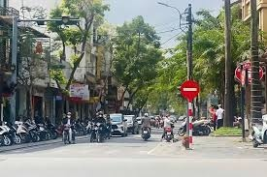
[
{
"question": "Người điều khiển xe mô tô màu đen, mặc áo màu đen ở gần giữa phía dưới ảnh đang thực hiện hành vi nào sau đây?",
"A": "Đi đúng chiều lưu thông theo hướng được phép",
"B": "Đi vào đường theo chiều có đặt biển cấm đi ngược chiều",
"C": "Dừng xe sát mép đường bên phải theo đúng quy định",
"D": "Chuyển làn đường tại vị trí có vạch đứt cho phép",
"GT": "B",
"law": [
"Luat_36_2024_D11_K1",
"QCVN_41_2024_PL_B_P102",
"ND_168_2024_D7_K7_A"
]
},
{
"question": "Theo quy định hiện hành, người điều khiển xe mô tô màu đen, mặc áo màu đen ở gần giữa phía dưới ảnh phải chấp hành biển cấm đi ngược chiều như thế nào?",
"A": "Được đi vào nếu đoạn đường phía trước không có phương tiện",
"B": "Được đi vào nếu đã giảm tốc độ và bật tín hiệu báo hướng rẽ",
"C": "Không được đi vào theo chiều đặt biển, trừ phương tiện được quyền ưu tiên đang thực hiện nhiệm vụ khẩn cấp",
"D": "Chỉ ô tô bị cấm đi vào, còn xe mô tô được phép lưu thông",
"GT": "C",
"law": [
"Luat_36_2024_D11_K1",
"QCVN_41_2024_PL_B_P102"
]
},
{
"question": "Trong trường hợp thông thường, chưa gây tai nạn giao thông, người điều khiển xe mô tô màu đen, mặc áo màu đen ở gần giữa phía dưới ảnh đi ngược chiều trên đường có biển cấm đi ngược chiều bị phạt tiền theo khung nào?",
"A": "Từ 800.000 đồng đến 1.000.000 đồng",
"B": "Từ 2.000.000 đồng đến 3.000.000 đồng",
"C": "Từ 4.000.000 đồng đến 6.000.000 đồng",
"D": "Từ 10.000.000 đồng đến 14.000.000 đồng",
"GT": "C",
"law": [
"ND_168_2024_D7_K7_A"
]
},
{
"question": "Trong trường hợp thông thường, chưa gây tai nạn giao thông, ngoài tiền phạt thì người điều khiển xe mô tô màu đen, mặc áo màu đen ở gần giữa phía dưới ảnh phải chịu hậu quả nào về giấy phép lái xe?",
"A": "Bị trừ 02 điểm giấy phép lái xe và không bị tước quyền sử dụng giấy phép lái xe",
"B": "Bị trừ 04 điểm giấy phép lái xe và không bị tước quyền sử dụng giấy phép lái xe",
"C": "Bị trừ 10 điểm giấy phép lái xe và không bị tước quyền sử dụng giấy phép lái xe",
"D": "Không bị trừ điểm giấy phép lái xe nhưng bị tước quyền sử dụng giấy phép lái xe từ 10 tháng đến 12 tháng",
"GT": "A",
"law": [
"ND_168_2024_D7_K7_A",
"ND_168_2024_D7_K13_A"
]
}
]
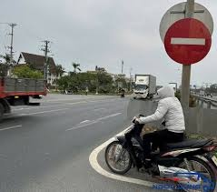
[
{
"question": "Người điều khiển xe mô tô ở phía dưới bên phải ảnh đang thực hiện hành vi nào sau đây?",
"A": "Đi theo chiều lưu thông được phép của tuyến đường",
"B": "Đi vào đường theo chiều có đặt biển cấm đi ngược chiều",
"C": "Dừng xe sát mép đường bên phải theo đúng quy định",
"D": "Chuyển hướng tại vị trí được phép",
"GT": "B",
"law": [
"Luat_36_2024_D11_K1",
"QCVN_41_2024_PL_B_P102",
"ND_168_2024_D7_K7_A"
]
},
{
"question": "Theo quy định hiện hành, người điều khiển xe mô tô ở phía dưới bên phải ảnh phải chấp hành biển cấm đi ngược chiều như thế nào?",
"A": "Được đi vào nếu đoạn đường phía trước không có phương tiện",
"B": "Được đi vào nếu đã giảm tốc độ và bật tín hiệu báo hướng rẽ",
"C": "Không được đi vào theo chiều đặt biển, trừ phương tiện được quyền ưu tiên đang thực hiện nhiệm vụ khẩn cấp",
"D": "Được đi vào nếu chỉ di chuyển một quãng đường ngắn",
"GT": "C",
"law": [
"Luat_36_2024_D11_K1",
"QCVN_41_2024_PL_B_P102"
]
},
{
"question": "Giả định người điều khiển xe mô tô ở phía dưới bên phải ảnh đi ngược chiều trên đường có biển cấm đi ngược chiều và hành vi này gây tai nạn giao thông, thì bị phạt tiền theo khung nào?",
"A": "Từ 4.000.000 đồng đến 6.000.000 đồng",
"B": "Từ 6.000.000 đồng đến 8.000.000 đồng",
"C": "Từ 8.000.000 đồng đến 10.000.000 đồng",
"D": "Từ 10.000.000 đồng đến 14.000.000 đồng",
"GT": "D",
"law": [
"ND_168_2024_D7_K7_A",
"ND_168_2024_D7_K10_A"
]
},
{
"question": "Giả định người điều khiển xe mô tô ở phía dưới bên phải ảnh đi ngược chiều trên đường có biển cấm đi ngược chiều và hành vi này gây tai nạn giao thông, thì ngoài tiền phạt phải chịu hậu quả nào về giấy phép lái xe?",
"A": "Bị trừ 02 điểm giấy phép lái xe và không bị tước quyền sử dụng giấy phép lái xe",
"B": "Bị trừ 04 điểm giấy phép lái xe và không bị tước quyền sử dụng giấy phép lái xe",
"C": "Bị trừ 10 điểm giấy phép lái xe và không bị tước quyền sử dụng giấy phép lái xe",
"D": "Không bị trừ điểm nhưng bị tước quyền sử dụng giấy phép lái xe từ 10 tháng đến 12 tháng",
"GT": "C",
"law": [
"ND_168_2024_D7_K7_A",
"ND_168_2024_D7_K10_A",
"ND_168_2024_D7_K13_D"
]
}
]
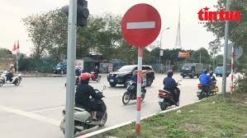
[
{
"question": "Người điều khiển xe mô tô màu đen, mặc áo màu xanh ở gần giữa phía bên phải ảnh đang thực hiện hành vi nào sau đây?",
"A": "Đi đúng chiều lưu thông theo hướng được phép",
"B": "Đi vào đường theo chiều có đặt biển cấm đi ngược chiều",
"C": "Dừng xe sát mép đường bên phải theo đúng quy định",
"D": "Chuyển hướng tại vị trí được phép",
"GT": "B",
"law": [
"Luat_36_2024_D11_K1",
"QCVN_41_2024_PL_B_P102",
"ND_168_2024_D7_K7_A"
]
},
{
"question": "Theo quy định hiện hành, người điều khiển xe mô tô màu đen, mặc áo màu xanh ở gần giữa phía bên phải ảnh phải chấp hành biển cấm đi ngược chiều như thế nào?",
"A": "Được đi vào nếu đoạn đường phía trước không có phương tiện",
"B": "Được đi vào nếu đã giảm tốc độ và bật tín hiệu báo hướng rẽ",
"C": "Không được đi vào theo chiều đặt biển, trừ phương tiện được quyền ưu tiên đang thực hiện nhiệm vụ khẩn cấp",
"D": "Được đi vào nếu chỉ di chuyển một quãng đường ngắn",
"GT": "C",
"law": [
"Luat_36_2024_D11_K1",
"QCVN_41_2024_PL_B_P102"
]
},
{
"question": "Trong trường hợp thông thường, chưa gây tai nạn giao thông, người điều khiển xe mô tô màu đen, mặc áo màu xanh ở gần giữa phía bên phải ảnh đi ngược chiều trên đường có biển cấm đi ngược chiều bị phạt tiền theo khung nào?",
"A": "Từ 800.000 đồng đến 1.000.000 đồng",
"B": "Từ 2.000.000 đồng đến 3.000.000 đồng",
"C": "Từ 4.000.000 đồng đến 6.000.000 đồng",
"D": "Từ 10.000.000 đồng đến 14.000.000 đồng",
"GT": "C",
"law": [
"ND_168_2024_D7_K7_A"
]
},
{
"question": "Trong trường hợp thông thường, chưa gây tai nạn giao thông, ngoài tiền phạt thì người điều khiển xe mô tô màu đen, mặc áo màu xanh ở gần giữa phía bên phải ảnh phải chịu hậu quả nào về giấy phép lái xe?",
"A": "Bị trừ 02 điểm giấy phép lái xe và không bị tước quyền sử dụng giấy phép lái xe",
"B": "Bị trừ 04 điểm giấy phép lái xe và không bị tước quyền sử dụng giấy phép lái xe",
"C": "Bị trừ 10 điểm giấy phép lái xe và không bị tước quyền sử dụng giấy phép lái xe",
"D": "Không bị trừ điểm giấy phép lái xe nhưng bị tước quyền sử dụng giấy phép lái xe từ 10 tháng đến 12 tháng",
"GT": "A",
"law": [
"ND_168_2024_D7_K7_A",
"ND_168_2024_D7_K13_A"
]
}
]

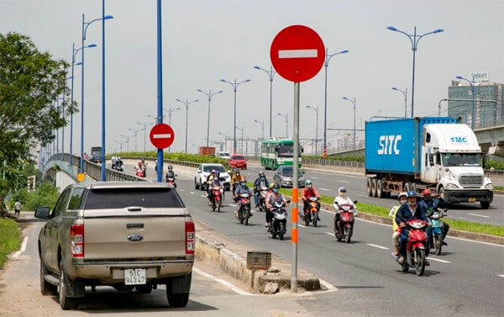
[
{
"question": "Giả định người điều khiển ô tô bán tải màu nâu ở phía bên trái ảnh tiếp tục cho xe đi theo chiều có đặt biển cấm đi ngược chiều, hành vi này là gì?",
"A": "Đi đúng chiều lưu thông theo hướng được phép",
"B": "Đi ngược chiều trên đường có biển cấm đi ngược chiều",
"C": "Dừng xe sát mép đường bên trái theo đúng quy định",
"D": "Chuyển làn đường tại vị trí có vạch đứt cho phép",
"GT": "B",
"law": [
"Luat_36_2024_D10_K1",
"QCVN_41_2024_PL_B_P102",
"ND_168_2024_D6_K9_D"
]
},
{
"question": "Giả định người điều khiển ô tô bán tải màu nâu ở phía bên trái ảnh đang đi theo chiều có đặt biển cấm đi ngược chiều, người này phải thực hiện như thế nào?",
"A": "Được tiếp tục đi nếu phía trước không có phương tiện",
"B": "Được tiếp tục đi nếu đã bật đèn cảnh báo nguy hiểm",
"C": "Không được đi vào theo chiều đặt biển và phải lựa chọn hướng lưu thông hợp pháp khác",
"D": "Được đi vào nếu chỉ di chuyển trong một quãng đường ngắn",
"GT": "C",
"law": [
"Luat_36_2024_D10_K1",
"Luat_36_2024_D11_K1",
"QCVN_41_2024_PL_B_P102"
]
},
{
"question": "Trong trường hợp thông thường, chưa gây tai nạn giao thông, giả định người điều khiển ô tô bán tải màu nâu ở phía bên trái ảnh đi ngược chiều trên đường có biển cấm đi ngược chiều, thì bị phạt tiền theo khung nào?",
"A": "Từ 6.000.000 đồng đến 8.000.000 đồng",
"B": "Từ 12.000.000 đồng đến 14.000.000 đồng",
"C": "Từ 18.000.000 đồng đến 20.000.000 đồng",
"D": "Từ 30.000.000 đồng đến 40.000.000 đồng",
"GT": "C",
"law": [
"ND_168_2024_D6_K9_D"
]
},
{
"question": "Trong trường hợp thông thường, chưa gây tai nạn giao thông, giả định người điều khiển ô tô bán tải màu nâu ở phía bên trái ảnh đi ngược chiều trên đường có biển cấm đi ngược chiều, thì ngoài tiền phạt phải chịu hậu quả nào về giấy phép lái xe?",
"A": "Bị trừ 02 điểm giấy phép lái xe và không bị tước quyền sử dụng giấy phép lái xe",
"B": "Bị trừ 04 điểm giấy phép lái xe và không bị tước quyền sử dụng giấy phép lái xe",
"C": "Bị trừ 10 điểm giấy phép lái xe và không bị tước quyền sử dụng giấy phép lái xe",
"D": "Không bị trừ điểm giấy phép lái xe nhưng bị tước quyền sử dụng giấy phép lái xe từ 10 tháng đến 12 tháng",
"GT": "B",
"law": [
"ND_168_2024_D6_K9_D",
"ND_168_2024_D6_K16_B"
]
}
]
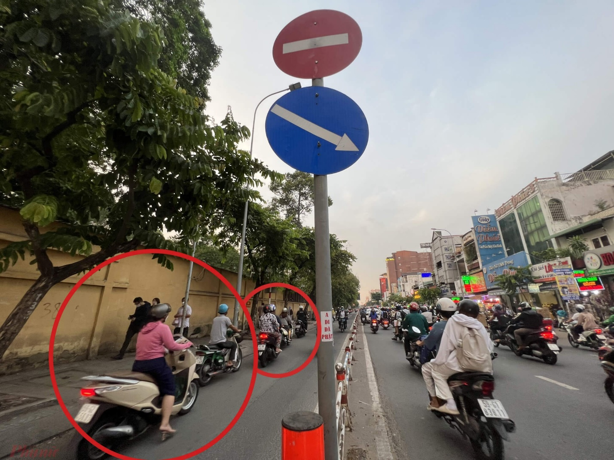
[
{
"question": "Người điều khiển xe mô tô màu trắng kem, mặc áo màu hồng ở phía dưới bên trái ảnh đang thực hiện hành vi nào sau đây?",
"A": "Đi đúng chiều theo hướng lưu thông được phép",
"B": "Đi vào đường theo chiều có đặt biển cấm đi ngược chiều",
"C": "Dừng xe sát lề đường để quan sát giao thông",
"D": "Chuyển hướng theo biển chỉ dẫn bắt buộc",
"GT": "B",
"law": [
"Luat_36_2024_D10_K1",
"Luat_36_2024_D11_K2_C",
"QCVN_41_2024_PL_B_P102",
"ND_168_2024_D7_K7_A"
]
},
{
"question": "Theo quy định hiện hành, người điều khiển xe mô tô màu trắng kem, mặc áo màu hồng ở phía dưới bên trái ảnh phải chấp hành hệ thống biển báo tại vị trí này như thế nào?",
"A": "Được đi vào chiều cấm nếu làn đường phía trước không có phương tiện",
"B": "Được đi sang bên trái đảo giao thông nếu đã giảm tốc độ",
"C": "Không được đi vào theo chiều đặt biển cấm và phải đi về phía bên phải theo hướng biển hiệu lệnh",
"D": "Chỉ ô tô phải chấp hành, còn xe mô tô được lựa chọn hướng đi",
"GT": "C",
"law": [
"Luat_36_2024_D10_K1",
"Luat_36_2024_D11_K2_C",
"Luat_36_2024_D11_K5_A",
"QCVN_41_2024_PL_B_P102",
"QCVN_41_2024_PL_D_R302B"
]
},
{
"question": "Trong trường hợp thông thường, chưa gây tai nạn giao thông, người điều khiển xe mô tô màu trắng kem, mặc áo màu hồng ở phía dưới bên trái ảnh đi ngược chiều trên đường có biển cấm đi ngược chiều bị phạt tiền theo khung nào?",
"A": "Từ 800.000 đồng đến 1.000.000 đồng",
"B": "Từ 2.000.000 đồng đến 3.000.000 đồng",
"C": "Từ 4.000.000 đồng đến 6.000.000 đồng",
"D": "Từ 10.000.000 đồng đến 14.000.000 đồng",
"GT": "C",
"law": [
"ND_168_2024_D7_K7_A"
]
},
{
"question": "Trong trường hợp thông thường, chưa gây tai nạn giao thông, ngoài tiền phạt thì người điều khiển xe mô tô màu trắng kem, mặc áo màu hồng ở phía dưới bên trái ảnh phải chịu hậu quả nào về giấy phép lái xe?",
"A": "Bị trừ 02 điểm giấy phép lái xe và không bị tước quyền sử dụng giấy phép lái xe",
"B": "Bị trừ 04 điểm giấy phép lái xe và không bị tước quyền sử dụng giấy phép lái xe",
"C": "Bị trừ 10 điểm giấy phép lái xe và không bị tước quyền sử dụng giấy phép lái xe",
"D": "Không bị trừ điểm nhưng bị tước quyền sử dụng giấy phép lái xe từ 10 tháng đến 12 tháng",
"GT": "A",
"law": [
"ND_168_2024_D7_K7_A",
"ND_168_2024_D7_K13_A"
]
}
]
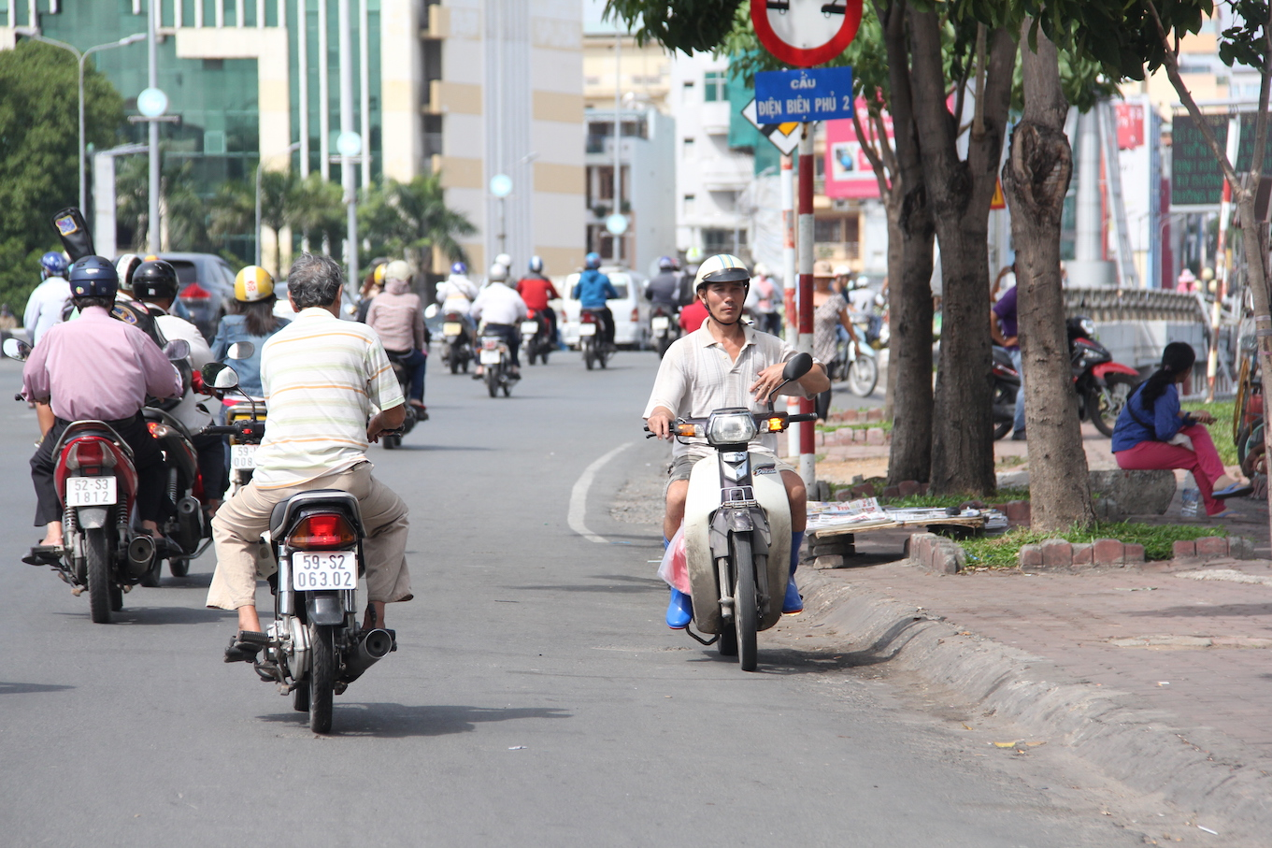
[
{
"question": "Người điều khiển xe máy màu trắng ở phía bên phải ảnh đang thực hiện hành vi nào sau đây?",
"A": "Đi đúng chiều lưu thông và sát mép đường bên phải",
"B": "Dừng xe sát lề đường để đón hoặc trả hành khách",
"C": "Đi ngược chiều của đường một chiều hoặc trên đường có biển cấm đi ngược chiều",
"D": "Chuyển hướng sang trái đúng quy định tại nơi đường giao nhau",
"GT": "C",
"law": [
"Luat_36_2024_D10_K1",
"ND_168_2024_D7_K7_A"
]
},
{
"question": "Theo quy định hiện hành, người điều khiển xe máy ở phía bên phải ảnh phải thực hiện như thế nào?",
"A": "Đi theo chiều lưu thông được phép, đi bên phải theo chiều đi của mình và chấp hành báo hiệu đường bộ",
"B": "Được đi theo hướng ngược lại khi chạy sát mép đường và bật đèn báo rẽ",
"C": "Được đi ngược chiều trong đoạn đường ngắn nếu không có ô tô phía trước",
"D": "Được đi theo bất kỳ hướng nào khi đường không có vạch phân chia làn xe",
"GT": "A",
"law": [
"Luat_36_2024_D10_K1"
]
},
{
"question": "Trong trường hợp thông thường, chưa gây tai nạn giao thông, người điều khiển xe máy thực hiện hành vi được xác định trong ảnh bị phạt tiền theo khung nào?",
"A": "Từ 600.000 đồng đến 800.000 đồng",
"B": "Từ 2.000.000 đồng đến 3.000.000 đồng",
"C": "Từ 6.000.000 đồng đến 8.000.000 đồng",
"D": "Từ 4.000.000 đồng đến 6.000.000 đồng",
"GT": "D",
"law": [
"ND_168_2024_D7_K7_A"
]
},
{
"question": "Ngoài tiền phạt, người điều khiển xe máy thực hiện hành vi được xác định trong ảnh còn chịu hậu quả pháp lý nào trong trường hợp thông thường?",
"A": "Bị trừ 04 điểm giấy phép lái xe và bị tước quyền sử dụng giấy phép lái xe",
"B": "Bị trừ 02 điểm giấy phép lái xe, không bị tước quyền sử dụng giấy phép lái xe theo điều khoản này",
"C": "Bị trừ 06 điểm giấy phép lái xe và bị tịch thu phương tiện",
"D": "Không bị trừ điểm giấy phép lái xe nhưng bị tước giấy phép lái xe từ 10 đến 12 tháng",
"GT": "B",
"law": [
"ND_168_2024_D7_K13_A",
"ND_168_2024_D7_K7_A"
]
}
]
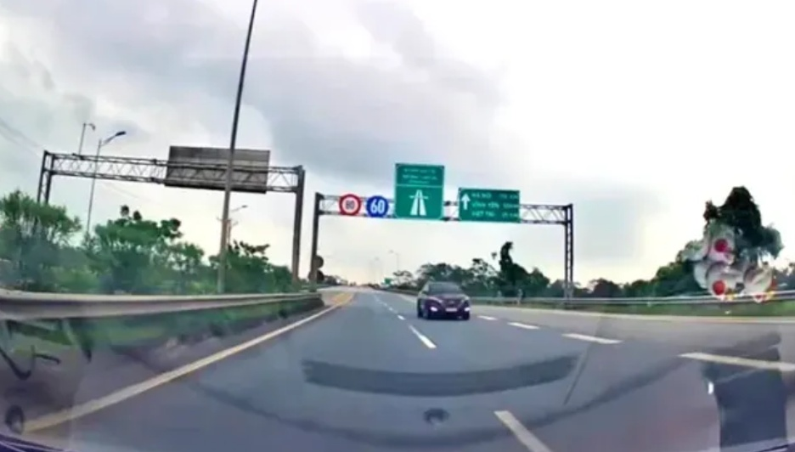
[
{
"question": "Người điều khiển ô tô màu đen ở giữa ảnh đang thực hiện hành vi nào sau đây?",
"A": "Đi đúng chiều trên làn đường dành cho xe cơ giới",
"B": "Đi ngược chiều trên đường cao tốc",
"C": "Chuyển làn đường đúng quy định để ra khỏi đường cao tốc",
"D": "Dừng xe tại vị trí khẩn cấp trên đường cao tốc",
"GT": "B",
"law": [
"ND_168_2024_D6_K11_DD"
]
},
{
"question": "Theo quy định hiện hành, người điều khiển ô tô màu đen ở giữa ảnh phải thực hiện như thế nào khi lưu thông trên đường cao tốc?",
"A": "Được đi ngược chiều nếu bật đèn cảnh báo nguy hiểm",
"B": "Được đi theo hướng tùy chọn khi đường có ít phương tiện",
"C": "Được sử dụng chiều đường đối diện để quay lại lối ra gần nhất",
"D": "Đi đúng chiều lưu thông, tuân thủ làn đường và chấp hành hệ thống báo hiệu đường bộ",
"GT": "D",
"law": [
"Luat_36_2024_D11_K2",
"Luat_36_2024_D25_K1_D"
]
},
{
"question": "Trong trường hợp thông thường, chưa gây tai nạn giao thông, người điều khiển ô tô thực hiện hành vi được xác định trong ảnh bị phạt tiền theo khung nào?",
"A": "Từ 30.000.000 đồng đến 40.000.000 đồng",
"B": "Từ 18.000.000 đồng đến 20.000.000 đồng",
"C": "Từ 20.000.000 đồng đến 22.000.000 đồng",
"D": "Từ 40.000.000 đồng đến 50.000.000 đồng",
"GT": "A",
"law": [
"ND_168_2024_D6_K11_DD"
]
},
{
"question": "Ngoài tiền phạt, người điều khiển ô tô thực hiện hành vi được xác định trong ảnh còn chịu hậu quả pháp lý nào trong trường hợp thông thường?",
"A": "Bị trừ 06 điểm và bị tước quyền sử dụng giấy phép lái xe từ 10 tháng đến 12 tháng",
"B": "Bị trừ 04 điểm và bị tịch thu phương tiện",
"C": "Bị trừ 10 điểm giấy phép lái xe, không bị tước quyền sử dụng giấy phép lái xe theo điều khoản này",
"D": "Không bị trừ điểm nhưng bị tước quyền sử dụng giấy phép lái xe từ 22 tháng đến 24 tháng",
"GT": "C",
"law": [
"ND_168_2024_D6_K11_DD",
"ND_168_2024_D6_K16_D"
]
}
]
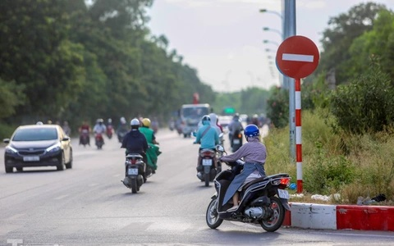
[
{
"question": "Người điều khiển xe máy màu đen ở phía bên phải ảnh đang thực hiện hành vi nào sau đây?",
"A": "Đi vào đoạn đường theo chiều đặt biển cấm đi ngược chiều",
"B": "Dừng xe đúng vị trí sát mép đường bên phải",
"C": "Chuyển hướng vào đường hai chiều đúng quy định",
"D": "Đi qua vỉa hè để vào nhà hoặc cơ quan",
"GT": "A",
"law": [
"QCVN_41_2024_D22_K22.1",
"QCVN_41_2024_PLB_B2",
"ND_168_2024_D7_K7_A"
]
},
{
"question": "Theo quy định về báo hiệu đường bộ, người điều khiển xe máy màu đen ở phía bên phải ảnh phải thực hiện như thế nào?",
"A": "Được đi vào nếu chạy sát lề đường và bật tín hiệu báo rẽ",
"B": "Được đi vào khi phía trước không có phương tiện đang lưu thông",
"C": "Không được đi vào theo chiều đặt biển, trừ xe ưu tiên đang làm nhiệm vụ",
"D": "Chỉ cần giảm tốc độ và nhường đường cho xe đi đúng chiều",
"GT": "C",
"law": [
"QCVN_41_2024_D22_K22.1",
"QCVN_41_2024_PLB_B2"
]
},
{
"question": "Trong trường hợp thông thường, chưa gây tai nạn giao thông, người điều khiển xe máy thực hiện hành vi được xác định trong ảnh bị phạt tiền theo khung nào?",
"A": "Từ 600.000 đồng đến 800.000 đồng",
"B": "Từ 4.000.000 đồng đến 6.000.000 đồng",
"C": "Từ 800.000 đồng đến 1.000.000 đồng",
"D": "Từ 2.000.000 đồng đến 3.000.000 đồng",
"GT": "B",
"law": [
"ND_168_2024_D7_K7_A"
]
},
{
"question": "Ngoài tiền phạt, người điều khiển xe máy thực hiện hành vi được xác định trong ảnh còn chịu hậu quả pháp lý nào trong trường hợp thông thường?",
"A": "Bị trừ 04 điểm giấy phép lái xe và bị tịch thu phương tiện",
"B": "Không bị trừ điểm nhưng bị tước quyền sử dụng giấy phép lái xe từ 10 đến 12 tháng",
"C": "Bị trừ 06 điểm giấy phép lái xe và bị tước quyền sử dụng giấy phép lái xe",
"D": "Bị trừ 02 điểm giấy phép lái xe, không bị tước quyền sử dụng giấy phép lái xe theo điều khoản này",
"GT": "D",
"law": [
"ND_168_2024_D7_K7_A",
"ND_168_2024_D7_K13_A"
]
}
]
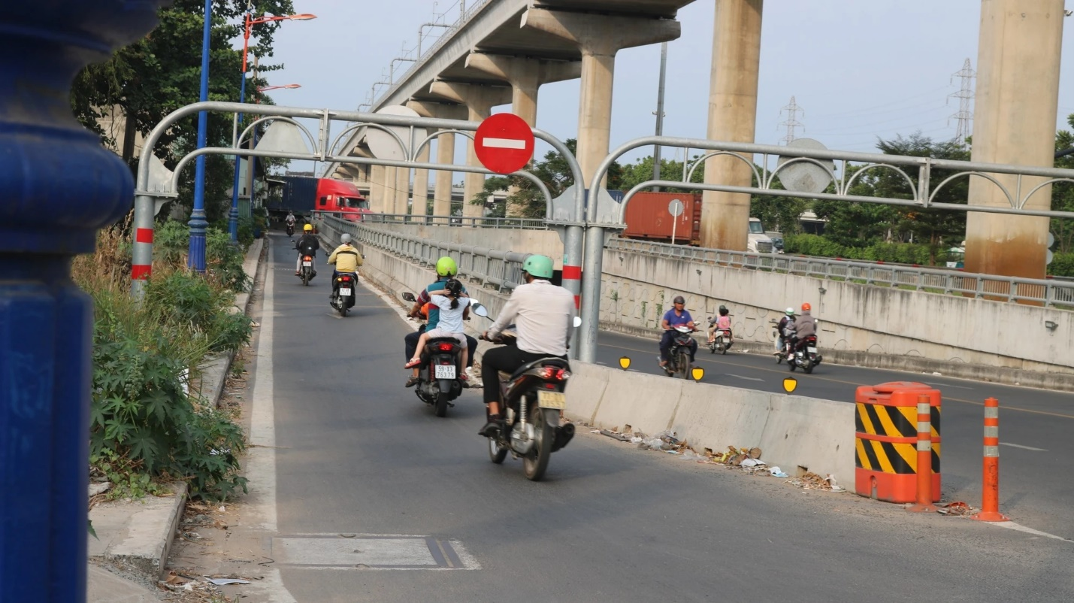
[
{
"question": "Người điều khiển xe máy đội mũ bảo hiểm màu xanh nhạt ở gần phía bên phải ảnh đang thực hiện hành vi nào sau đây?",
"A": "Đi vào đoạn đường theo chiều đặt biển cấm",
"B": "Đi đúng chiều trên phần đường dành cho xe máy",
"C": "Dừng xe sát dải phân cách để chờ chuyển hướng",
"D": "Chuyển làn đúng quy định tại vị trí mở dải phân cách",
"GT": "A",
"law": [
"QCVN_41_2024_PLB_B2",
"ND_168_2024_D7_K7_A"
]
},
{
"question": "Theo ý nghĩa của biển báo xuất hiện phía trên làn đường, người điều khiển xe máy đội mũ bảo hiểm màu xanh nhạt phải thực hiện như thế nào?",
"A": "Được đi vào nếu bật đèn báo rẽ và di chuyển sát lề đường",
"B": "Được đi vào khi không có phương tiện đi từ chiều đối diện",
"C": "Không được đi vào theo chiều đặt biển, trừ xe ưu tiên đang làm nhiệm vụ",
"D": "Chỉ phải giảm tốc độ và nhường đường cho phương tiện khác",
"GT": "C",
"law": [
"QCVN_41_2024_PLB_B2"
]
},
{
"question": "Trong trường hợp thông thường, chưa gây tai nạn giao thông, người điều khiển xe máy thực hiện hành vi được xác định trong ảnh bị phạt tiền theo khung nào?",
"A": "Từ 800.000 đồng đến 1.000.000 đồng",
"B": "Từ 4.000.000 đồng đến 6.000.000 đồng",
"C": "Từ 2.000.000 đồng đến 3.000.000 đồng",
"D": "Từ 6.000.000 đồng đến 8.000.000 đồng",
"GT": "B",
"law": [
"ND_168_2024_D7_K7_A"
]
},
{
"question": "Ngoài tiền phạt, người điều khiển xe máy thực hiện hành vi được xác định trong ảnh còn chịu hậu quả pháp lý nào trong trường hợp thông thường?",
"A": "Bị trừ 04 điểm giấy phép lái xe và bị tịch thu phương tiện",
"B": "Bị trừ 06 điểm giấy phép lái xe và bị tước quyền sử dụng giấy phép lái xe",
"C": "Không bị trừ điểm nhưng bị tước quyền sử dụng giấy phép lái xe từ 10 đến 12 tháng",
"D": "Bị trừ 02 điểm giấy phép lái xe, không bị tước quyền sử dụng giấy phép lái xe theo điều khoản này",
"GT": "D",
"law": [
"ND_168_2024_D7_K7_A",
"ND_168_2024_D7_K13_A"
]
} 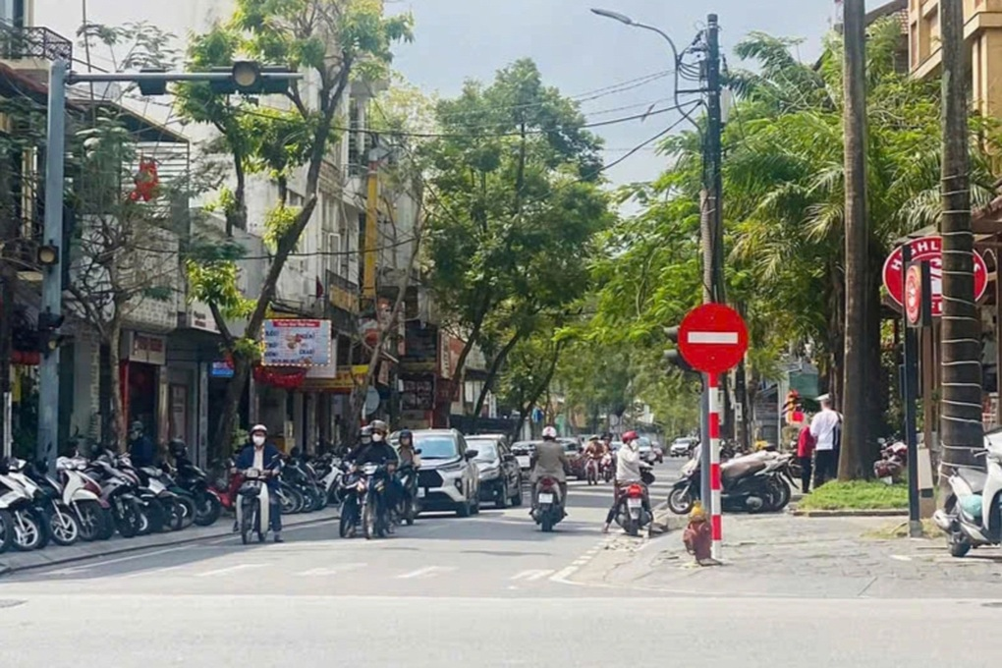
[
{
"question": "Người điều khiển xe máy đội mũ bảo hiểm màu trắng ở gần biển báo phía bên phải ảnh đang thực hiện hành vi nào sau đây?",
"A": "Dừng xe sát mép đường để quan sát phương tiện",
"B": "Đi vào đoạn đường theo chiều đặt biển cấm đi ngược chiều",
"C": "Chuyển hướng sang phải đúng quy định tại nơi giao nhau",
"D": "Đi đúng chiều lưu thông trên đường một chiều",
"GT": "B",
"law": [
"QCVN_41_2024_PLB_P102",
"ND_168_2024_D7_K7_A"
]
},
{
"question": "Theo ý nghĩa của biển báo đặt bên phải đường, người điều khiển xe máy đội mũ bảo hiểm màu trắng phải thực hiện như thế nào?",
"A": "Được đi vào nếu di chuyển sát mép đường và bật đèn báo rẽ",
"B": "Được đi vào khi không có phương tiện chạy từ chiều đối diện",
"C": "Chỉ cần giảm tốc độ và nhường đường cho phương tiện khác",
"D": "Không được đi vào theo chiều đặt biển, trừ xe ưu tiên đang làm nhiệm vụ khẩn cấp",
"GT": "D",
"law": [
"QCVN_41_2024_PLB_P102"
]
},
{
"question": "Trong trường hợp thông thường, chưa gây tai nạn giao thông, người điều khiển xe máy thực hiện hành vi được xác định trong ảnh bị phạt tiền theo khung nào?",
"A": "Từ 4.000.000 đồng đến 6.000.000 đồng",
"B": "Từ 600.000 đồng đến 800.000 đồng",
"C": "Từ 2.000.000 đồng đến 3.000.000 đồng",
"D": "Từ 6.000.000 đồng đến 8.000.000 đồng",
"GT": "A",
"law": [
"ND_168_2024_D7_K7_A"
]
},
{
"question": "Ngoài tiền phạt, người điều khiển xe máy thực hiện hành vi được xác định trong ảnh còn chịu hậu quả pháp lý nào trong trường hợp thông thường?",
"A": "Bị trừ 04 điểm giấy phép lái xe và bị tịch thu phương tiện",
"B": "Bị trừ 06 điểm giấy phép lái xe và bị tước quyền sử dụng giấy phép lái xe",
"C": "Bị trừ 02 điểm giấy phép lái xe, không bị tước quyền sử dụng giấy phép lái xe theo điều khoản này",
"D": "Không bị trừ điểm nhưng bị tước quyền sử dụng giấy phép lái xe từ 10 tháng đến 12 tháng",
"GT": "C",
"law": [
"ND_168_2024_D7_K7_A",
"ND_168_2024_D7_K13_A"
]
}
] 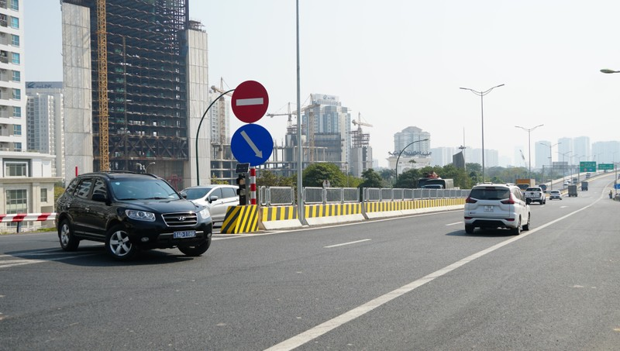
[
{
"question": "Ô tô màu đen ở phía bên trái ảnh đang thực hiện hành vi nào sau đây?",
"A": "Đi ra theo chiều lưu thông mà biển cấm không áp dụng đối với xe",
"B": "Đi vào đường theo chiều đặt biển cấm đi ngược chiều",
"C": "Dừng xe trái quy định tại vị trí có dải phân cách",
"D": "Chuyển làn qua vạch liền để đi vào chiều đường đối diện",
"GT": "A",
"law": [
"Luat_36_2024_D10_K1",
"QCVN_41_2024_PLB_P102"
]
},
{
"question": "Theo ý nghĩa của biển báo đặt cạnh dải phân cách, quy tắc nào áp dụng đối với ô tô màu đen ở phía bên trái ảnh?",
"A": "Biển cấm phương tiện lưu thông theo cả hai chiều qua vị trí đặt biển",
"B": "Biển chỉ cấm xe tải và xe khách đi qua vị trí đặt biển",
"C": "Biển cấm các loại xe đi vào theo chiều nhìn thấy mặt biển, không cấm xe đi ra theo chiều ngược lại",
"D": "Biển yêu cầu mọi phương tiện phải dừng lại trước dải phân cách",
"GT": "C",
"law": [
"Luat_36_2024_D11_K2_C",
"QCVN_41_2024_PLB_P102"
]
},
{
"question": "Chỉ căn cứ vào vị trí, hướng xe và chiều tác dụng của biển báo trong ảnh, người điều khiển ô tô màu đen bị phạt tiền theo mức nào?",
"A": "Từ 4.000.000 đồng đến 6.000.000 đồng",
"B": "Từ 18.000.000 đồng đến 20.000.000 đồng",
"C": "Từ 20.000.000 đồng đến 22.000.000 đồng",
"D": "0 đồng, vì ảnh không thể hiện ô tô đi vào theo chiều bị biển cấm",
"GT": "D",
"law": [
"QCVN_41_2024_PLB_P102",
"ND_168_2024_D6_K9_D"
]
},
{
"question": "Ngoài tiền phạt, người điều khiển ô tô màu đen có bị trừ điểm hoặc tước quyền sử dụng giấy phép lái xe đối với tình huống thể hiện trong ảnh không?",
"A": "Bị trừ 04 điểm giấy phép lái xe và bị tước quyền sử dụng giấy phép lái xe",
"B": "Không bị trừ điểm và không bị tước quyền sử dụng giấy phép lái xe vì chưa thể hiện hành vi đi vào theo chiều bị cấm",
"C": "Bị trừ 06 điểm giấy phép lái xe, không bị tước quyền sử dụng giấy phép lái xe",
"D": "Bị trừ 10 điểm giấy phép lái xe và bị tịch thu phương tiện",
"GT": "B",
"law": [
"QCVN_41_2024_PLB_P102",
"ND_168_2024_D6_K9_D",
"ND_168_2024_D6_K16_B"
]
}
]
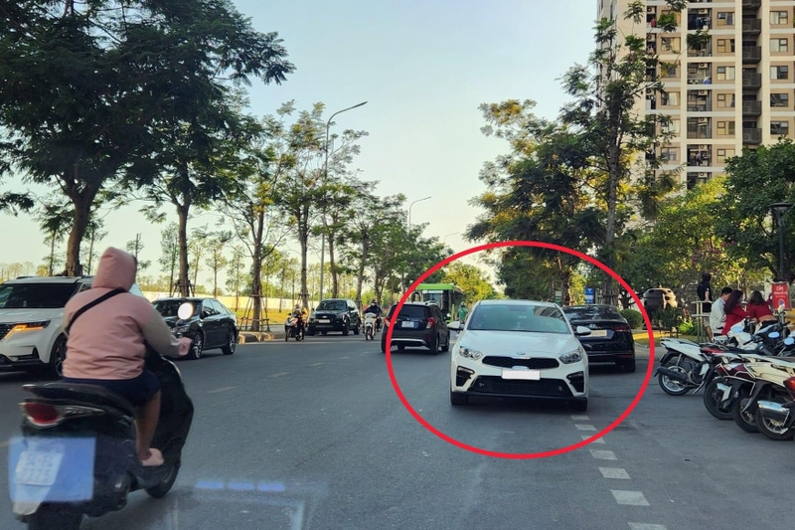
[
{
"question": "Ô tô màu trắng được khoanh tròn ở giữa ảnh đang thực hiện hành vi nào sau đây?",
"A": "Đi đúng bên phải theo chiều đi của mình",
"B": "Không đi bên phải theo chiều đi của mình",
"C": "Dừng xe sát mép đường để đón hành khách",
"D": "Chuyển làn đường đúng quy định để tránh xe đỗ",
"GT": "B",
"law": [
"Luat_36_2024_D10_K1",
"ND_168_2024_D6_K5_B"
]
},
{
"question": "Theo quy tắc giao thông đường bộ, người điều khiển ô tô màu trắng được khoanh tròn phải lưu thông như thế nào?",
"A": "Đi bên trái theo chiều đi khi phía trước không có phương tiện",
"B": "Đi ở giữa phần đường để dễ dàng tránh các xe đang đỗ",
"C": "Đi bên phải theo chiều đi của mình, đúng phần đường và làn đường quy định",
"D": "Được sử dụng phần đường ngược chiều khi bật đèn cảnh báo nguy hiểm",
"GT": "C",
"law": [
"Luat_36_2024_D10_K1"
]
},
{
"question": "Trong trường hợp thông thường, chưa gây tai nạn giao thông, người điều khiển ô tô không đi bên phải theo chiều đi của mình bị phạt tiền theo khung nào?",
"A": "Từ 4.000.000 đồng đến 6.000.000 đồng",
"B": "Từ 800.000 đồng đến 1.000.000 đồng",
"C": "Từ 2.000.000 đồng đến 3.000.000 đồng",
"D": "Từ 18.000.000 đồng đến 20.000.000 đồng",
"GT": "A",
"law": [
"ND_168_2024_D6_K5_B"
]
},
{
"question": "Ngoài tiền phạt, người điều khiển ô tô thực hiện hành vi không đi bên phải theo chiều đi của mình còn chịu hậu quả pháp lý nào trong trường hợp thông thường?",
"A": "Bị trừ 04 điểm giấy phép lái xe và bị tịch thu phương tiện",
"B": "Không bị trừ điểm nhưng bị tước quyền sử dụng giấy phép lái xe từ 10 tháng đến 12 tháng",
"C": "Bị trừ 06 điểm giấy phép lái xe và bị tước quyền sử dụng giấy phép lái xe",
"D": "Bị trừ 02 điểm giấy phép lái xe, không bị tước quyền sử dụng giấy phép lái xe theo điều khoản này",
"GT": "D",
"law": [
"ND_168_2024_D6_K5_B",
"ND_168_2024_D6_K16_A"
]
}
]
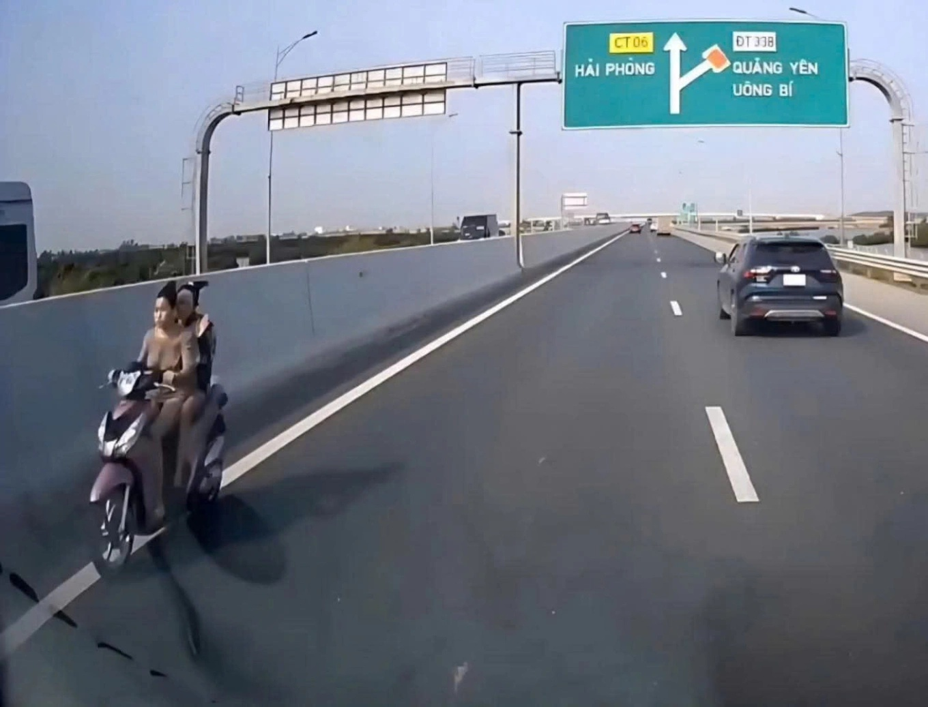
[
{
"question": "Người điều khiển xe máy chở người ở phía bên trái ảnh đang thực hiện hành vi nào sau đây?",
"A": "Đi đúng phần đường dành cho xe mô tô trên đường cao tốc",
"B": "Dừng xe tại làn dừng khẩn cấp do phương tiện gặp sự cố",
"C": "Điều khiển xe máy đi vào đường cao tốc",
"D": "Chuyển làn để đi theo hướng được biển chỉ dẫn",
"GT": "C",
"law": [
"Luat_36_2024_D25_K3",
"ND_168_2024_D7_K7_B"
]
},
{
"question": "Theo quy định hiện hành, người điều khiển xe máy chở người ở phía bên trái ảnh phải thực hiện như thế nào?",
"A": "Không được đi trên đường cao tốc, trừ phương tiện phục vụ việc quản lý, bảo trì đường cao tốc",
"B": "Được đi trên làn sát dải phân cách nếu duy trì tốc độ tối thiểu",
"C": "Được đi trên làn dừng khẩn cấp khi không cản trở ô tô",
"D": "Được đi trên đường cao tốc nếu bật đèn chiếu sáng và đèn cảnh báo",
"GT": "A",
"law": [
"Luat_36_2024_D25_K3"
]
},
{
"question": "Trong trường hợp thông thường, chưa gây tai nạn giao thông, người điều khiển xe máy đi vào đường cao tốc bị phạt tiền theo khung nào?",
"A": "Từ 2.000.000 đồng đến 3.000.000 đồng",
"B": "Từ 6.000.000 đồng đến 8.000.000 đồng",
"C": "Từ 10.000.000 đồng đến 14.000.000 đồng",
"D": "Từ 4.000.000 đồng đến 6.000.000 đồng",
"GT": "D",
"law": [
"ND_168_2024_D7_K7_B"
]
},
{
"question": "Ngoài tiền phạt, người điều khiển xe máy đi vào đường cao tốc còn chịu hậu quả pháp lý nào trong trường hợp thông thường?",
"A": "Bị trừ 02 điểm giấy phép lái xe và bị tước quyền sử dụng giấy phép lái xe",
"B": "Bị trừ 06 điểm giấy phép lái xe, không bị tước quyền sử dụng giấy phép lái xe theo điều khoản này",
"C": "Bị trừ 10 điểm giấy phép lái xe và bị tịch thu phương tiện",
"D": "Không bị trừ điểm nhưng bị tước quyền sử dụng giấy phép lái xe từ 10 tháng đến 12 tháng",
"GT": "B",
"law": [
"ND_168_2024_D7_K7_B",
"ND_168_2024_D7_K13_C"
]
}
]

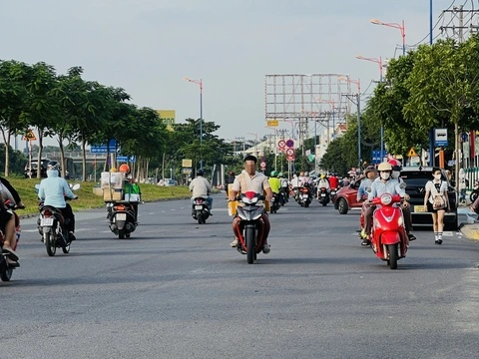
[
{
"question": "Người điều khiển xe máy mặc áo màu trắng ở chính giữa ảnh đang thực hiện hành vi nào sau đây?",
"A": "Đội mũ bảo hiểm và cài quai đúng quy cách",
"B": "Không đội mũ bảo hiểm dành cho người đi mô tô, xe máy",
"C": "Chuyển hướng nhưng không có tín hiệu báo hướng rẽ",
"D": "Chở hàng hóa vượt quá giới hạn cho phép của phương tiện",
"GT": "B",
"law": [
"Luat_36_2024_D33_K2",
"ND_168_2024_D7_K2_H"
]
},
{
"question": "Theo quy định hiện hành, người điều khiển xe máy mặc áo màu trắng ở chính giữa ảnh phải thực hiện nghĩa vụ nào khi tham gia giao thông?",
"A": "Chỉ phải đội mũ bảo hiểm khi đi trên quốc lộ",
"B": "Được sử dụng mũ thông thường nếu phương tiện chạy chậm",
"C": "Phải đội mũ bảo hiểm đúng quy chuẩn kỹ thuật quốc gia và cài quai đúng quy cách",
"D": "Chỉ phải đội mũ bảo hiểm khi chở thêm người phía sau",
"GT": "C",
"law": [
"Luat_36_2024_D33_K2"
]
},
{
"question": "Trong trường hợp thông thường, người điều khiển xe máy không đội mũ bảo hiểm khi tham gia giao thông bị phạt tiền theo khung nào?",
"A": "Từ 400.000 đồng đến 600.000 đồng",
"B": "Từ 600.000 đồng đến 800.000 đồng",
"C": "Từ 800.000 đồng đến 1.000.000 đồng",
"D": "Từ 2.000.000 đồng đến 3.000.000 đồng",
"GT": "A",
"law": [
"ND_168_2024_D7_K2_H"
]
},
{
"question": "Ngoài tiền phạt, người điều khiển xe máy không đội mũ bảo hiểm trong trường hợp thông thường còn chịu hậu quả pháp lý nào theo điều khoản xử phạt này?",
"A": "Bị trừ 02 điểm giấy phép lái xe và bị tước quyền sử dụng giấy phép lái xe",
"B": "Bị trừ 04 điểm giấy phép lái xe nhưng không bị tước quyền sử dụng giấy phép lái xe",
"C": "Không bị trừ điểm và không bị tước quyền sử dụng giấy phép lái xe theo điều khoản này",
"D": "Bị tịch thu phương tiện và trừ 06 điểm giấy phép lái xe",
"GT": "C",
"law": [
"ND_168_2024_D7_K2_H"
]
}
]
[
{
"question": "Người điều khiển xe máy mặc áo màu trắng ở chính giữa ảnh đang thực hiện hành vi nào sau đây?",
"A": "Đi đúng chiều và đúng phần đường của mình",
"B": "Chuyển hướng sang trái để quay đầu xe",
"C": "Đi ngược chiều của đường một chiều hoặc đi ngược chiều trên đường có biển cấm đi ngược chiều",
"D": "Dừng xe giữa phần đường để đón người",
"GT": "C",
"law": [
"Luat_36_2024_D10_K1",
"ND_168_2024_D7_K7_A"
]
},
{
"question": "Theo quy định hiện hành, người điều khiển xe máy mặc áo màu trắng ở chính giữa ảnh phải chấp hành quy tắc nào khi lưu thông?",
"A": "Được đi theo chiều thuận tiện nếu đường vắng",
"B": "Phải đi bên phải theo chiều đi của mình, đi đúng làn đường, phần đường quy định",
"C": "Được đi ngược chiều nếu quan sát thấy không có xe đối diện",
"D": "Chỉ cần giảm tốc độ khi đi khác chiều với các xe còn lại",
"GT": "B",
"law": [
"Luat_36_2024_D10_K1"
]
},
{
"question": "Trong trường hợp thông thường, chưa gây tai nạn giao thông, người điều khiển xe máy mặc áo màu trắng ở chính giữa ảnh thực hiện hành vi được xác định trong ảnh bị phạt tiền theo khung nào?",
"A": "Từ 2.000.000 đồng đến 3.000.000 đồng",
"B": "Từ 600.000 đồng đến 800.000 đồng",
"C": "Từ 6.000.000 đồng đến 8.000.000 đồng",
"D": "Từ 4.000.000 đồng đến 6.000.000 đồng",
"GT": "D",
"law": [
"ND_168_2024_D7_K7_A"
]
},
{
"question": "Ngoài tiền phạt, người điều khiển xe máy mặc áo màu trắng ở chính giữa ảnh thực hiện hành vi được xác định trong ảnh còn chịu hậu quả pháp lý nào trong trường hợp thông thường?",
"A": "Bị trừ 02 điểm giấy phép lái xe, không bị tước quyền sử dụng giấy phép lái xe theo điều khoản này",
"B": "Bị trừ 04 điểm giấy phép lái xe và bị tước quyền sử dụng giấy phép lái xe",
"C": "Không bị trừ điểm giấy phép lái xe nhưng bị tước quyền sử dụng giấy phép lái xe từ 10 tháng đến 12 tháng",
"D": "Bị trừ 06 điểm giấy phép lái xe và bị tịch thu phương tiện",
"GT": "A",
"law": [
"ND_168_2024_D7_K7_A",
"ND_168_2024_D7_K13_A"
]
}
]

